Introducción a la Internet
Aprenda la Internet, la red informática mundial permite que la gente se comunique e intercambie información utilizando nuevas modalidades.
Tome este tutorial de cuatro unidades a su propio ritmo para adquirir conocimientos básicos sobre la Internet y la World Wide Web. No se olvide de que suponemos que usted ya posee las nociones mínimas necesarias para realizar búsquedas en la Web.
Entre los temas tratados, se incluyen la Internet y la WWW, módems (56 K, RDSI, DSL y cable), ancho de banda, manejo de navegadores de Web (Internet Explorer y Netscape), ISP (proveedores de servicios de Internet, estrategias de navegación, transacciones seguras, cookies, software antivirus y paredes cortafuego.
Módulo 1: ¿Qué es la Internet?
Módulo 2: ¿Qué es la World Wide Web?
Módulo 3: Módems, navegadores e ISP
Módulo 4: Ancho de banda
Módulo 5: Tipos de acceso a la Internet
Módulo 6: Estrategias de navegación
Módulo 7: Personalizacion del navegador
Módulo 8: Función Favoritos
Módulo 9: Funciones Historial y Búsqueda
Módulo 10: Manejo de las páginas Web
Módulo 11: Funciones de accesibilidad
Módulo 12: Personalización del navegador
Módulo 13: Acceso a los marcadores
Módulo 14: Funciones Historial y Búsqueda
Módulo 15: Manejo de las páginas Web
Módulo 16: Funciones de accesibilidad
Módulo 17: Protección con contraseña
Módulo 18: Transacciones seguras
Módulo 19: Cookies
Módulo 20: Software antivirus
Módulo 21: Paredes cortafuego

Mida su conocimiento con un rápido examen.

QUE ES INTERNET

Un poco de historia sobre la Internet
En 1969, el Departamento de Defensa de los Estados Unidos de América inició un proyecto que permitiría a investigadores y a personal militar comunicarse entre sí en caso de una emergencia. El proyecto se llamó ARPAnet y es la base de la Internet.
Durante la década del 70 se desarrolló lo que terminaría convirtiéndose en la Internet. Si bien en un comienzo fue utilizada principalmente por científicos y personal militar, el advenimiento de la World Wide Web a principios de la década del 90 lo cambió todo.
En la actualidad, la Internet no es propiedad de ninguna entidad, y su funcionamiento no está a cargo de nadie en particular. Esta red informática mundial permite que la gente se comunique e intercambie información utilizando nuevas modalidades.
Según www.commerce.net, al mes de abril de 1999 había 92,2 millones de usuarios de Internet mayores de 16 años en los Estados Unidos de América y Canadá. Para el año 2005, se estima que el 75% del total de la población estadounidense estará conectado a la Internet.

¿Qué es la Internet?
La Internet es la red informática más grande del mundo, que conecta a millones de computadoras. Llamamos red a un grupo de dos sistemas informáticos como mínimo conectados entre sí.

Hay dos tipos de redes informáticas:
- Red de área local (LAN): una LAN está compuesta por dos o más computadoras conectadas entre sí que comparten los mismos recursos en un área geográfica relativamente pequeña, por ejemplo: el mismo edificio.
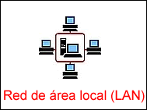
- Red de área amplia (WAN): una WAN generalmente está compuesta por dos o más redes LAN. Las computadoras están ubicadas a distancias mayores y se encuentran vinculadas entre sí por líneas telefónicas comunes, líneas telefónicas dedicadas u ondas radiales. La Internet es la WAN más grande que existe actualmente.
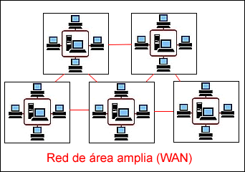

Servidores
Todas las computadoras que integran la Internet (o WAN) se pueden dividir en dos grupos: servidores y clientes. En el ámbito de una red, los clientes y los servidores se comunican entre sí.

Un servidor es una fuente común que:
- Proporciona servicios compartidos con otras máquinas, por ejemplo: medidas de seguridad de la red.
Y
- Administra recursos en una red, por ejemplo: el uso de una impresora por varias personas.
La palabra "servidor" generalmente se utiliza para describir al hardware (la computadora física o equipo), pero también se refiere al software (la aplicación) que se ejecuta en ella. Muchos servidores están asignados en exclusiva, es decir que sólo ejecutan ciertas tareas.

Por ejemplo:
- Un servidor de correo electrónico es una computadora en la que se está ejecutando un software que le permite cumplir servicios relacionados con el correo electrónico (o también conocido como e-mail).
- Un servidor de Web es una computadora en la que se está ejecutando un software que le permite cumplir servicios relacionados con la Web.

Clientes
Recuerde que todas las computadoras que integran la Internet (o WAN) se pueden dividir en dos grupos: los clientes y los servidores que se comunican entre sí.
Las computadoras independientes que están conectadas a un servidor se llaman clientes. Es muy probable que la computadora instalada en su hogar u oficina no brinde servicios a otras computadoras. Por lo tanto, es un cliente.
En los clientes se ejecutan varias aplicaciones de software cliente que realizan determinadas funciones.

Por ejemplo:
- Una aplicación de correo electrónico, como es el caso de Microsoft Outlook, es un software cliente.
- Su navegador de Web, como es el caso de Internet Explorer o Netscape, es un software cliente.

Comunicación entre los servidores y los clientes
- En su computadora (equipo cliente) se está ejecutando un navegador de Web, como por ejemplo Internet Explorer (software cliente).
- Cuando desea explorar la Web, su navegador se conecta a un servidor remoto y solicita una página Web.
- En el servidor remoto (equipo del servidor) se ejecuta el software del servidor de Web (software del servidor).
- El servidor de Web envía la página Web al navegador de Web de su computadora.
- Su navegador de Web muestra la página en su pantalla.
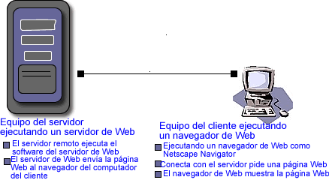
Relacione el término con su definición correcta.
___1. LAN (red de área local) | A. Compuesta por dos o más redes LAN. Las computadoras están ubicadas a distancias mayores y se encuentran vinculadas entre sí por líneas telefónicas comunes, líneas telefónicas dedicadas u ondas radiales.
___2. WAN (red de área amplia) | B. Fuente común que brinda servicios compartidos a otras máquinas y administra recursos en una red.
___3. Servidor | C. Un proyecto que permitiría a investigadores y a personal militar comunicarse entre sí en caso de una emergencia. La base de la Internet.
___4. Clientes | D. Dos o más computadoras conectadas entre sí que comparten los mismos recursos en un área geográfica relativamente pequeña.
___5. ARPAnet | E. Computadoras conectadas a un servidor, que no brindan servicios a otras computadoras.
Respuestas: 1.D 2. A 3. B 4. E 5. C

La World Wide Web (WWW)
Como usted bien sabe, la Internet es una red física informática, compuesta por computadoras, monitores, módems, cables, líneas telefónicas, etc.).

Entonces, ¿qué es la World Wide Web?
- Tim Berners-Lee, un ingeniero de software, inventó la World Wide Web en 1991.
- La Web es un sistema de servidores de Internet que aceptan documentos con un formato especial.
- Estos documentos con formato especial son documentos de texto que han sido creados en HTML, un lenguaje para dar formato. Juntamente con la World Wide Web, su navegador de Web interpreta estos documentos de texto para transformarlos en páginas Web.
- Las páginas Web contienen texto formateado, gráficos, sonido, animación y video que le permiten recorrerlas con sólo señalar y hacer clic.
Antes de crearse la Web, la Internet se basaba principalmente en texto. Para usarla, era imperativo conocer muchos comandos de texto que debían ingresarse por medio del teclado, lo cual la convertía en algo prácticamente inútil para el común de la población. La World Wide Web ha cambiado totalmente las reglas de juego.

Algunos términos importantes acerca de la Web

WWW
También llamada Web o World Wide Web. Refiérase a la página anterior para obtener una definición completa.

Navegador de Web
Aplicación o software utilizado para recorrer la Web. Internet Explorer y Netscape son ejemplos de navegadores de Web. En la unidad 2 encontrará más información sobre los navegadores de Web.

GUI (interfaz gráfica del usuario)
Una GUI aprovecha la capacidad gráfica (imágenes) de su computadora para facilitarle su uso. A modo de ejemplo, digamos que los botones en los que hace clic para recorrer la Web son parte de la GUI de su navegador de Web. La mayoría de los sistemas operativos, tales como Windows y Mac OS incluyen una GUI. En años anteriores, no existía esta operación de señalar y hacer clic. Por lo tanto, el usuario debía conocer un lenguaje de comandos para hacer funcionar su computadora.

Más términos importantes acerca de la Web

HTML (lenguaje de marcación de hipertexto)
Lenguaje de formato que se utiliza para crear documentos para la Web.

Hipertexto
Sistema que permite enlazar electrónicamente palabras o imágenes con otras palabras o imágenes.

URL (localizadora uniforme de recursos)
Dirección específica de una página Web en Internet. Para poder diferenciar las distintas URL en el ámbito de la Internet, las computadoras convierten a direcciones fáciles de identificar, como es el caso de www.gcflearnfree.org, en direcciones IP numéricas. Por lo tanto, si desea visitar nuestra página Web, puede ingresar 216.119.102.26 (la dirección IP de GCF Global Learning) o bien www.gcflearnfree.org (nuestro sencillo nombre de dominio).

HTTP (protocolo de transferencia de hipertexto)
Posiblemente haya advertido el código http:// que precede a la URL. Por ejemplo: http://www.gcflearnfree.org. La primera parte de la URL, generalmente HTTP, indica el tipo de archivo. HTTP, el sistema de transferencia de documentos para la Web, define el formato y la transmisión de los mensajes por la Internet.
En la actualidad, muchas personas utilizan los términos Internet y World Wide Web como si fueran sinónimos. Por ejemplo: "Necesito conectarme a la Web." O bien, "Necesito conectarme a la Internet."
Relacione el término con su definición correcta.
___1. Navegador de Web | A. Sistema que permite enlazar electrónicamente palabras o imágenes con otras palabras o imágenes.
___2. Hipertexto | B. Sistema de transferencia de documentos para la Web, por la Internet.
___3. HTTP | C. También llamada dirección en la Web.
___4. URL | D. Lenguaje de formato que se utiliza para crear documentos para la Web.
___5. HTML | E. Software utilizado para navegar la Web, tal como Internet Explorer o Netscape.
Respuestas: 1. E 2. A 3. B 4. C 5. D

Conexión a la Internet
En lecciones anteriores, aprendió algunos temas acerca de la Internet, su funcionamiento, la Web y algunos términos importantes relacionados con ella.

En esta lección, aprenderá cuáles son requisitos necesarios para obtener acceso a la Internet:
- Computadora
- Módem
- Navegador de Web
- Proveedor de servicios de Internet (ISP)
A los fines de esta lección, suponemos que ya tiene acceso a una computadora. Si desea obtener más información sobre su computadora y los dispositivos periféricos, tome el curso Introducción a las computadoras al ritmo que usted prefiera.

Módems y navegadores de Web
Su computadora necesita un módem y un navegador de Web para poder conectarse a la Internet.

¿Qué es un módem?
- Un módem es un dispositivo que convierte la información saliente de una computadora a un formato que se pueda transferir por las líneas telefónicas. Asimismo, los módems también pueden convertir información entrante para que la computadora pueda leerla.
- El módem puede estar ubicado dentro o fuera de su computadora. Hay distintos tipos de módems, entre ellos: internos, externos, de voz y datos, y módems para el envío de faxes.

¿Qué es un navegador de Web?
- No se olvide de que, además de una computadora y un módem, también necesitará una aplicación llamada navegador de Web para poder recorrer la Web.
- Internet Explorer y Netscape son ejemplos de navegadores de Web.
Si desea obtener más información sobre los módems, tome el curso Introducción a las computadoras a su propio ritmo.
Aprenderá más sobre Internet Explorer y Netscape más adelante en este curso

Proveedores de servicios de Internet (ISP)
Además de una computadora, un módem y un navegador de Web, también necesitará del servicio de un ISP para poder recorrer la Web.
Los proveedores de servicios de Internet (ISP) son compañías que brindan acceso a la Internet.
Por el pago de un abono mensual, y un arancel inicial de activación, podrá adquirir un paquete de software de su ISP. Dichos paquetes ofrecen distintos niveles de acceso a la Internet. Un servicio de tarifa plana le brindará ilimitadas horas de uso, mientras que un paquete más económico por horas le ofrecerá un acceso más restringido a la Internet. Sea cual fuera el caso, la velocidad de acceso a la Internet incide directamente en el monto del abono mensual.

El paquete de software del ISP generalmente incluye:
- Nombre de usuario. Un nombre exclusivo que se utiliza para obtener acceso a un sistema informático.
- Contraseña. Una combinación de los caracteres de su teclado. Si se utiliza junto con un nombre de usuario, la contraseña le permitirá el acceso a información restringida de la computadora. Es importante que las contraseñas no se divulguen.
- Número telefónico de acceso. Por ejemplo, (919) 555-5555 en los Estados Unidos de América.
Si se conecta a la Internet en su lugar de trabajo, posiblemente esté conectado a una LAN (red de área local) que comparte los recursos de la red. Para otorgarle acceso a la Internet, su empleador ha contratado los servicios de un ISP.
Si se encuentra en su hogar, el trabajo o está usando una computadora en un lugar público, averigüe:
- El tipo de módem (velocidad) que utiliza
- La identidad de su ISP
- El ISP que ofrece la mejor variedad de servicios por la menor cantidad de dinero.

Conexión a la Internet
En lecciones anteriores, aprendió algunos temas acerca de la Internet, su funcionamiento, la Web y algunos términos importantes relacionados con ella.

En esta lección, aprenderá cuáles son requisitos necesarios para obtener acceso a la Internet:
- Computadora
- Módem
- Navegador de Web
- Proveedor de servicios de Internet (ISP)
A los fines de esta lección, suponemos que ya tiene acceso a una computadora. Si desea obtener más información sobre su computadora y los dispositivos periféricos, tome el curso Introducción a las computadoras al ritmo que usted prefiera.

Módems y navegadores de Web
Su computadora necesita un módem y un navegador de Web para poder conectarse a la Internet.

¿Qué es un módem?
- Un módem es un dispositivo que convierte la información saliente de una computadora a un formato que se pueda transferir por las líneas telefónicas. Asimismo, los módems también pueden convertir información entrante para que la computadora pueda leerla.
- El módem puede estar ubicado dentro o fuera de su computadora. Hay distintos tipos de módems, entre ellos: internos, externos, de voz y datos, y módems para el envío de faxes.

¿Qué es un navegador de Web?
- No se olvide de que, además de una computadora y un módem, también necesitará una aplicación llamada navegador de Web para poder recorrer la Web.
- Internet Explorer y Netscape son ejemplos de navegadores de Web.
Si desea obtener más información sobre los módems, tome el curso Introducción a las computadoras a su propio ritmo.
Aprenderá más sobre Internet Explorer y Netscape más adelante en este curso.

Proveedores de servicios de Internet (ISP)
Además de una computadora, un módem y un navegador de Web, también necesitará del servicio de un ISP para poder recorrer la Web.
Los proveedores de servicios de Internet (ISP) son compañías que brindan acceso a la Internet.
Por el pago de un abono mensual, y un arancel inicial de activación, podrá adquirir un paquete de software de su ISP. Dichos paquetes ofrecen distintos niveles de acceso a la Internet. Un servicio de tarifa plana le brindará ilimitadas horas de uso, mientras que un paquete más económico por horas le ofrecerá un acceso más restringido a la Internet. Sea cual fuera el caso, la velocidad de acceso a la Internet incide directamente en el monto del abono mensual.

El paquete de software del ISP generalmente incluye:
- Nombre de usuario. Un nombre exclusivo que se utiliza para obtener acceso a un sistema informático.
- Contraseña. Una combinación de los caracteres de su teclado. Si se utiliza junto con un nombre de usuario, la contraseña le permitirá el acceso a información restringida de la computadora. Es importante que las contraseñas no se divulguen.
- Número telefónico de acceso. Por ejemplo, (919) 555-5555 en los Estados Unidos de América.
Si se conecta a la Internet en su lugar de trabajo, posiblemente esté conectado a una LAN (red de área local) que comparte los recursos de la red. Para otorgarle acceso a la Internet, su empleador ha contratado los servicios de un ISP.
Si se encuentra en su hogar, el trabajo o está usando una computadora en un lugar público, averigüe:
- El tipo de módem (velocidad) que utiliza
- La identidad de su ISP
- El ISP que ofrece la mejor variedad de servicios por la menor cantidad de dinero.

La importancia de la velocidad
Si navega a menudo por la Web, probablemente ya se haya acostumbrado a tener que esperar hasta el cansancio.
El lento acceso a la Internet se traduce en que algunos usuarios no pueden obtener acceso a ciertas páginas Web llenas de gráficos, imágenes y sonido. Por lo tanto, los usuarios necesitan más velocidad para disfrutar las más avanzadas tecnologías de la Web.
Para responder a esa necesidad de mayor velocidad, existen módems (dispositivos utilizados para obtener acceso a la Internet) capaces de ofrecer mayores velocidades de transmisión de datos.

Una mayor velocidad de transmisión de datos ser traduce en:
- Visualización más rápida de páginas Web
- Aumento de la velocidad de servicios de correo electrónico
- Excelente reproducción de imágenes, sonido y animación

Velocidad de transmisión de datos
A altas velocidades, los módems se miden en términos de bits por segundo (bps). Un bit es una unidad de medida utilizada para determinar la transferencia de los datos o información. Por ejemplo, si posee un módem de 56 K, esto significa que podrá transferir información a una velocidad de 56.000 bits por segundo.
¿Lo sabía usted? Ocho bits de información constituyen aproximadamente la cantidad ingresada cada vez que pulsa una tecla.

Velocidades de transmisión de datos
- A principios de la década del 90
  - 19.200 bits por segundo
  - 28.800 bits por segundo
  - 33.600 bits por segundo
- Período comprendido entre 1998 hasta el presente
  - 56.000 bits por segundo
  - Casi 10.000.000 bits por segundo [ADSL (línea de abonado digital asimétrica), módems por cable]

Información completa sobre el ancho de banda
Un módem rápido no asegura la transmisión de datos a alta velocidad. A menudo, la rápida transmisión de los datos depende del ancho de banda.
El ancho de banda es la cantidad de información verdaderamente transmitida por el circuito de una red.
Ejemplo: piense en el ancho de banda como si se trata de un sistema vial.
Digamos que usted desea determinar cuánto tiempo le llevará trasladarse desde su hogar a la oficina. Para ello, tendrá que recorrer una red física de calles y rutas.

Para determinar la duración del viaje, deberá tener en cuenta:
- ¿Cuál es la velocidad máxima permitida?
- ¿Dónde vive (en una gran ciudad o en los suburbios)?
- ¿Qué tipo de calles debe transitar [de dos, cuatro o seis carriles (autopista)]?
- ¿Cuánto tránsito habrá en la calle en un momento determinado?
- ¿Hay obras en construcción en su trayecto?
La Internet es similar al ejemplo citado del sistema vial. No se olvide de que la Internet es una red física (líneas telefónicas, etc.) y de que la información viaja por ella. Si la red está muy congestionada, no podrá conectarse a una rápida velocidad o quizás no pueda conectarse en absoluto. Cuanto más despejada y ancha sea su red, a mayor velocidad podrá conectarse a ella y navegarla.
La próxima vez que la Internet esté lenta, podrá atribuirle la culpa al ancho de banda.
- Vaya a http://www. yahoo.com.
- En el cuadro de búsqueda, escriba "prueba de ancho de banda".
- El sistema le mostrará una lista de varios sitios.
- Haga clic en uno de aquellos que proporciona una herramienta en línea para determinar la velocidad de su conexión a la Internet.
- Realice la prueba.
- ¿Cuál es la velocidad de su conexión?

¿Qué tipo de acceso a la Internet está disponible para usted?
Muchos ISP ofrecen distintos niveles de acceso a la Internet. A continuación trataremos algunos de los muchos tipos de acceso.
Conexión telefónica a 56 Kbps

Ventajas:
- Utiliza las líneas telefónicas existentes.
- Más económico, alrededor de los US$ 22 mensuales.

Desventajas:
- La conexión utiliza la línea telefónica existente, lo cual impide recibir llamadas telefónicas a menos que se instale otra línea.
- Es lenta, su rendimiento puede estar restringido a los 28,8 K a 33,6 K. Las velocidades de envío de datos a otros usuarios/sitios pueden verse limitadas a los 28,8 K, mientras que las velocidades de descarga de datos pueden alcanzar los 56 K solamente bajo condiciones ideales.
- El servicio puede ser poco confiable en términos de líneas ocupadas, sesiones canceladas abruptamente o hechos por el estilo.

RDSI (red digital de servicios integrados)
Si bien es más rápida que la conexión telefónica de 56 K, no todos los ISP aceptan RSDI.

Ventajas:
- Puede proporcionar de 2 a 4 veces la velocidad de un módem de 56 K.
- Utiliza señales digitales en lugar de analógicas para transmitir la información.

Desventajas:
- Necesita un equipo especial que puede aumentar sus gastos.
- Los datos no se comprimen, por lo tanto las velocidades de transmisión son comparables con las de un módem de 56 K pero a un costo mayor.
- Puede ser reemplazada por otras tecnologías.

DSL (línea de abonado digital)
Nuevas tecnologías, como es el caso de DSL, utilizan un ISP para establecer una conexión a la Internet a mayor velocidad.

Ventajas:
- Puede terminar usando velocidades más lentas si la línea no logra manejar la mayor velocidad del módem.
- Utiliza la línea telefónica existente en la mayoría de los casos.
- No compromete la línea telefónica existente, lo cual brinda un acceso permanente.
- Un mayor ancho de banda proporciona servicios de mejor calidad en lo que se refiere a imagen/video, juegos en línea, programas de aplicación, llamadas telefónicas, videoconferencia y otras áreas que requieren un importante ancho de banda.
- Permite conectar varias computadoras en una sola línea.
- Es más veloz que un módem por conexión telefónica de 56 K.

Desventajas:
- Su disponibilidad está limitada a los hogares u oficinas que posean una línea dedicada de cable de cobre, tendida entre el lugar receptor del servicio y la central telefónica más cercana.
- Su costo incluye los gastos de instalación y un abono mensual de aproximadamente US$ 50.
- Necesita una pared cortafuego para proteger la seguridad de la red en el hogar, lo que representa un costo adicional.
- El servicio no es infalible.

Módem por cable
Los módems por cable son otra de las nuevas tecnologías que utiliza un ISP para establecer una conexión con la Internet a mayor velocidad.

Ventajas:
- Emplea un cable coaxial y/o de fibra óptica, en lugar de líneas telefónicas, para transmitir la información. En consecuencia, el desempeño de la conexión no depende de la distancia a la que usted se encuentra de donde la empresa de cable tiene instalada su oficina.
- Puede terminar usando velocidades más lentas si la línea no logra manejar la mayor velocidad del módem.
- Es conveniente para los hogares que ya tienen tendido de cables para este servicio.
- No utiliza la línea telefónica existente, lo cual brinda un acceso permanente.
- Un mayor ancho de banda proporciona servicios de mejor calidad en lo que se refiere a imagen/video, juegos en línea, programas de aplicación, llamadas telefónicas, videoconferencia y otras áreas que requieren un importante ancho de banda.
- Permite conectar varias computadoras en una sola línea.
- Es más veloz que un módem por conexión telefónica de 56 K.

Desventajas:
- Su disponibilidad está limitada a los hogares u oficinas que tengan acceso al cable.
- Su costo incluye los gastos de instalación y un abono mensual de aproximadamente US$ 40.
- A menudo exige la suscripción a un sistema de televisión por cable.
- Necesita una pared cortafuego para proteger la seguridad de la red en el hogar, lo que representa costo adicional.
- El servicio no es infalible.
Elija un nivel de acceso a la Internet adecuado a sus necesidades y a su presupuesto. Busque información en la Internet para llegar a determinar:
- ¿Qué tipo de acceso de alta velocidad a la Internet se encuentra disponible en la zona donde usted vive?

Conceptos básicos sobre los navegadores
Si ha encontrado nuestro sitio Web, posiblemente ya le resulten conocidas las herramientas básicas de un navegador, como son los botones Back [Atrás (Internet Explorer)/Anterior (Netscape), Forward [Adelante (Internet Explorer)/Siguiente (Netscape)] y la barra de direcciones.

He aquí un breve repaso de los conceptos básicos sobre los navegadores:
- Si desea regresar a la última página que ha visitado, haga clic en el botón Back (Atrás/Anterior) .
- Si desea regresar a la página que visitó antes de hacer clic en el botón Back (Atrás/Anterior), haga clic en el botón Forward (Adelante/Siguiente) 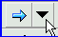.
- Haga clic en el menú desplegable que se encuentra situado a la derecha de los botones Back (Atrás/Anterior) y Forward (Adelante/Siguiente) para ver una lista de los sitios que acaba de visitar y seleccione uno.
- Si desea visitar una página Web, escriba la URL en la barra de direcciones y haga clic en el botón Go (Ir) o simplemente pulse la tecla Enter (Intro) en el teclado.

Memoria cache
¿Alguna vez ha comenzado a escribir la dirección de su sitio Web favorito y ha aparecido en su pantalla la dirección completa?
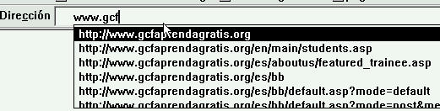
O bien, ¿ha intentado hacer clic en el menú desplegable de la barra de direcciones para ver una lista de todos los sitios que acaba de visitar?
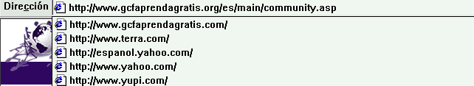
¿Y qué ha pasado con las listas desplegables de los sitios visitados recientemente, que ofrecen los botones Back (Atrás/Anterior) y Forward (Adelante/Siguiente)?
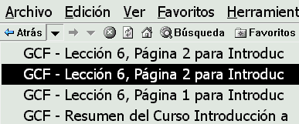
Si ha empleado alguno de los métodos anteriores para recorrer la Web, entonces está utilizando la memoria cache de su navegador de Web.
Su navegador de Web guarda los sitios que acaba de visitar como archivos temporales de Internet, en el disco duro de su computadora. Cuando usted vuelve a visitar sus sitios favoritos, el navegador toma las páginas que se encuentran en la memoria cache en lugar de solicitárselas nuevamente al servidor de Web.
Así se simplifica y acelera la tarea de exploración de la Web.

Actualización y detención de las páginas Web
Si bien el uso de la memoria cache de su navegador puede simplificar sus operaciones, posiblemente no tenga la información más actualizada del sitio. Para ello, necesitará actualizar, o volver a cargar, la página Web. La tarea de actualización implica recibir una página nueva del servidor de Web, en lugar de la página que se encuentra guardada en la memoria cache de su disco.
La mayoría de los navegadores tienen un botón de actualización en la barra de herramientas (F5).

Actualice una página Web cuando:
- Desee ver la versión más reciente de la página. Por ejemplo, cuando participe de un foro de debate o cuando esté leyendo un sitio Web que incluya noticias de último momento.
- Reciba un mensaje comunicándole que la página Web no se puede mostrar. Por ejemplo:"Error 404, File Not Found." (Error 404, no se ha encontrado el archivo).
La mayoría de los navegadores incluyen un botón de detención en la barra de herramientas (Esc).

Detenga una página Web cuando:
- Desee detener la carga de una página Web.
- La carga de una página demore demasiado tiempo.
- Haya escrito incorrectamente la URL.

Motores de búsqueda
En lugar de adivinar la ubicación de cierta información en la Web, existen los motores de búsqueda para permitirle explorar la Web y los grupos de interés.
El motor de búsqueda trabaja en función de las palabras clave y devuelve una lista de documentos que contienen esas palabras clave. La mayoría de los motores de búsqueda le permiten trabajar con un lenguaje sencillo relacionado con el tema de su interés. Esto significa que que no tiene que poseer ningún tipo de habilidades especiales de programación para encontrar lo que busca en la Web.
Probablemente ya conozca alguno de estos motores de búsqueda: Yahoo en español, Yupi, Excite y AltaVista. Quizás hasta haya usado un motor de búsqueda para encontrar nuestro sitio.
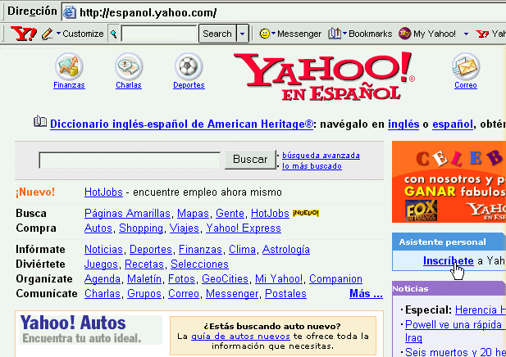
Hay muchísima información disponible en la Web. Sólo hay que saber cómo encontrarla rápidamente.

Sugerencias para realizar búsquedas productivas
Tenga cuidado con el uso de palabras coloquiales o incompletas. Si emplea palabras coloquiales, de una jerga específica o bien palabras incompletas, posiblemente tenga suerte y encuentre algo. Sin embargo, es posible que no sea demasiado. Por ejemplo: si utiliza la palabra lluvia en lugar de precipitación pluvial, o bien Mac en lugar de Macintosh, los resultados pueden ser muy distintos.
Ortografía correcta y uso adecuado de plurales y mayúsculas. Tenga cuidado con la pluralización de las palabras y escríbalas correctamente. Por ejemplo: good will, goodwill, Goodwill, Goodwills y Good Will arrojarán resultados diferentes.
AND (Y). Emplee AND (Y), todo en mayúsculas, para buscar varias palabras que deban figurar en una página Web. Algunos motores de búsqueda aceptan el signo más (+) en lugar del AND (Y). Por ejemplo: aire AND (Y) libre, o bien, aire + libre.
NOT (NO). Emplee NOT (NO), todo en mayúsculas, para excluir ciertas palabras o frases. Por ejemplo: ravioles NOT (NO) pollo NOT (NO) carne.
OR (O). Emplee OR (O), todo en mayúsculas, para incluir cualquiera de las palabras de búsqueda en lugar de la mayoría. Por ejemplo: George Washington OR (O) San Martín.
Comodines. El símbolo de porcentaje (%) se puede usar para sustituir un solo carácter. El asterisco (*) se puede usar para sustituir varios caracteres. Por ejemplo: pos* podría arrojar posguerra, posgrado o posada.
Frases. Encierre una frase entre comillas dobles para poder buscarla toda junta. Por ejemplo, si coloca comillas dobles alrededor de la frase "free computer training" ("capacitación gratuita en computación"), el motor de búsqueda rastreará esa frase entera en una página Web. Sin embargo, si sólo escribe free computer training (capacitación gratuita en computación), el motor de búsqueda rastreará cada una de esas palabras en forma individual en una página Web.
Obtenga ayuda. Visite la página de ayuda del motor de búsqueda para obtener más información sobre un motor determinado.
Pruebe algo nuevo. La Web incluye muchos motores de búsqueda diferentes. Si no encuentra lo que busca en su motor favorito, recurra a otro.
Márquelo. Agregue sus motores de búsqueda a su lista de Favoritos para poder trabajar más rápido. Si no sabe cómo hacerlo, recibirá más información en otra lección de este mismo curso.
- Abra su navegador de Web y repase los conceptos básicos sobre los navegadores, que ha aprendido en esta lección.
- Abra su memoria cache y seleccione un sitio que haya visitado hace poco.
- Actualice la página.
- Visite su motor de búsqueda favorito.
- Abra el archivo de ayuda del motor de búsqueda.
- Busque un motor nuevo. Descubra las diferentes funciones de búsqueda que ofrece.
- Mediante el empleo de algunas de las sugerencias para realizar búsquedas productivas, examine un tema de su interés.

Manejo de las barras de herramientas
Internet Explorer incluye barras de herramientas personalizables que lo ayudarán a navegar la Web. A continuación figuran las barras de herramientas de IE 6.
La barra de botones estándar muestra los botones utilizados más a menudo, como es el caso de Back (Atrás), Forward (Adelante), Stop (Detener), Refresh (Actualizar), Home (Inicio), Search (Búsqueda), Favorites (Favoritos), History (Historial) y Print (Imprimir).
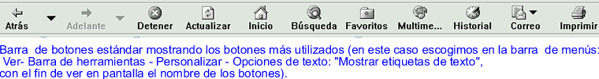
La barra de direcciones muestra la dirección, o URL, de la página Web en la que se encuentra. Ingrese la nueva URL o los términos de búsqueda en la barra de direcciones.
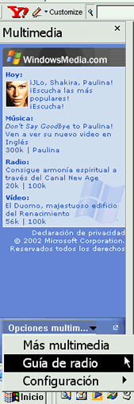
La barra de vínculos es el lugar adecuado para colocar los vínculos que utiliza a menudo.
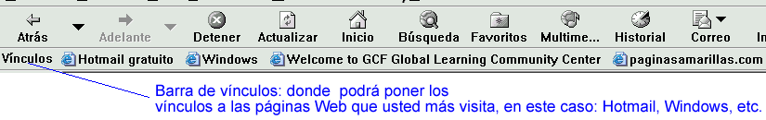
La barra multimedia, disponible cuando está instalado Windows Media Player, incluye una guía de las estaciones radiales, videos y un botón de control del volumen y la reproducción.

Barras de estado y del explorador
Las barras de estado y del explorador de Internet Explorer ofrecen otros métodos de navegación de la Web.
La barra de estado, situada en la parte inferior de la ventana de IE, indica si se ha encontrado un sitio Web, si el sistema lo está cargando, si se está esperando una respuesta o si ha establecido una conexión protegida. Siempre es una buena idea mostrar en su pantalla la barra de estado, especialmente por los motivos de seguridad que trataremos en la unidad 4.
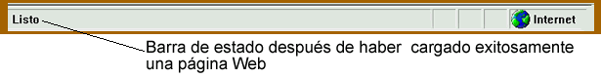
La barra del explorador es una barra lateral que se encuentra a la izquierda de la ventana de IE. Resulta muy cómoda para obtener acceso a la lista de favoritos, la lista de historial y la función de búsqueda.
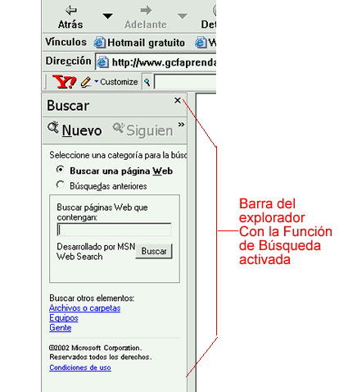
Haga clic en Next (Avanzar) para aprender a mostrar y ocultar las barras de herramientas, la barra de estado y la barra del explorador.

Instrucciones para mostrar y ocultar las barras de herramientas, la barra de estado y la barra del explorador
Las versiones más recientes de Internet Explorer le permiten mostrar y ocultar las barras de herramientas, la barra de estado y la barra del explorador.

Siga estos pasos para mostrar u ocultar las barras de herramientas:
- Seleccione View (Ver)Toolbars (Barras de herramientas) en la barra de menús de IE.
- Haga clic para borrar o mostrar la marca de verificación junto a cada elemento.
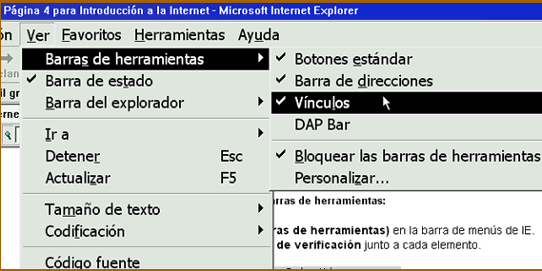
O BIEN,
- Haga clic con el botón derecho del ratón en la barra de herramientas y luego haga clic con el botón izquierdo para borrar o mostrar la marca de verificación junto a cada elemento.
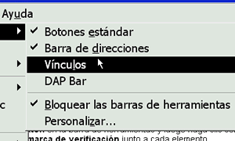

Siga estos pasos para mostrar u ocultar la barra de estado:
- Seleccione View (Ver) y haga clic para borrar o mostrar la marca de verificación. 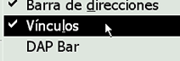

Siga estos pasos para mostrar u ocultar la barra del explorador:
- Seleccione View (Ver)Explorer bar (Barra del explorador).
- Realice su selección entre las siguientes opciones: Search (Búsqueda), Favorites (Favoritos), Multimedia, o History (Historial).
O BIEN,
- Haga clic en 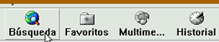en la barra de botones estándar.
- Haga clic en el botón nuevamente para ocultar la barra del explorador o bien haga clic en la X situada en el ángulo superior derecho de la barra del explorador.

Personalización de las barras de herramientas
En las versiones más recientes de Internet Explorer, se puede desplazar y cambiar el tamaño de las barras de herramientas.

Siga estos pasos para desplazar una barra de herramientas:
- Asegúrese que la opción -Bloquear las barras de herramientas- del menú Ver,no tenga un signo de verificación al lado.
- Busque el controlador para cambiar de tamaño/desplazar la barra de herramientas.
- Desplace el puntero del ratón sobre dicho controlador.
- El puntero del ratón se transformará en una flecha de dos puntas.
- Haga clic y arrastre la barra de herramientas hacia arriba/abajo o hacia la izquierda/derecha.
- Una vez desplazadas, las barras de herramientas se "fijan" en el borde exterior de la ventana de IE.

Siga estos pasos para cambiar el tamaño de una barra de herramientas:
- Busque el controlador para cambiar de tamaño/desplazar la barra de herramientas.
- Desplace el puntero del ratón sobre dicho controlador.
- El puntero del ratón se transformará en una flecha de dos puntas.
- Haga clic y arrastre hasta que la barra de herramientas adopte el tamaño deseado.
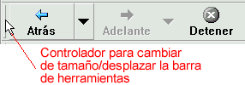
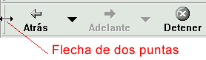

Personalización de la barra de botones estándar
La barra de botones estándar se puede personalizar aún más al agregar o eliminar los botones estándar. También puede modificar la apariencia de sus botones.

Siga estos pasos para agregar o eliminar un botón de la barra de botones estándar:
- Seleccione View (Ver)Toolbars (Barras de herramientas)Customize (Personalizar) en la barra de menús de IE.
O BIEN,
- Haga clic con el botón derecho del ratón en la barra de herramientas y seleccione Customize (Personalizar).
- Aparecerá el cuadro de diálogo Customize Toolbar (Personalizar la barra de herramientas).
- En el cuadro de la izquierda aparecerá una lista de los Botones disponibles.
- En el cuadro de la derecha aparecerá una lista de los Botones de barras de herramientas.
- En cualquiera de los dos cuadros, haga clic para seleccionar un botón que le gustaría agregar o quitar.
- Haga clic en el botón Add (Agregar) o Remove (Quitar).
- El botón habrá quedado agregado o eliminado de la barra de herramientas.
- Haga clic en Close (Cerrar) para mostrar las nuevas opciones en pantalla.
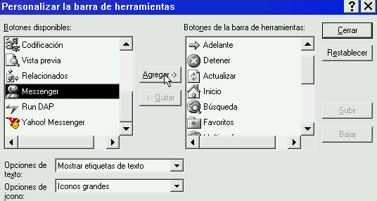

Siga estos pasos para modificar las opciones de texto que figuran en sus botones:
- Con el cuadro de diálogo Customize Toolbar (Personalizar la barra de herramientas) abierto, haga clic en el cuadro de lista desplegable Text Options (Opciones de texto) para seleccionar No text labels (Sin etiquetas), Show text labels (Mostrar etiquetas) y Selective text on right (Texto selectivo a la derecha).
- Haga clic en Close (Cerrar) para mostrar las nuevas opciones en pantalla.

Siga estos pasos para modificar el tamaño de los iconos de los botones:
- Con el cuadro de diálogo Customize Toolbar (Personalizar la barra de herramientas) abierto, haga clic en el cuadro de lista desplegable Icon Options (Opciones de icono) para seleccionar Small icons (Iconos pequeños) o Large icons (Iconos grandes).
- Haga clic en Close (Cerrar) para mostrar las nuevas opciones en pantalla.

Configuración de una página inicial
La página inicial es la primera página que se ve al iniciar Internet Explorer (IE). Cambie de página inicial para simplificar la tarea de recorrer la Web.
A modo de ejemplo, digamos que si desea iniciar cada sesión de Internet con GCF Global Learning, http://www.gcflearnfree.org debería estar en su página inicial. Por otra parte, si desea ver los datos del tiempo cada vez que se conecta a la Internet, posiblemente desee colocar a http://www.weather.com como página inicial.

Si desea cambiar la página inicial:
- Seleccione Tools (Herramientas)Internet Options (Opciones de Internet) en la barra de menús de IE. Aparecerá el cuadro de diálogo Internet Options (Opciones de Internet).
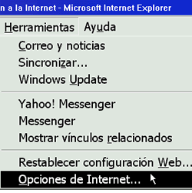
- Seleccione la ficha General si todavía no está seleccionada.
- Escriba una nueva URL en la sección correspondiente a la página de inicio de la ficha General.
- Haga clic en OK (Aceptar).
O BIEN,
- Si le gusta la página en la que se encuentra y desea configurarla como su nueva página inicial, haga clic en el botón Use Current (Usar actual).
- El botón Use Default (Predeterminada) define a www.microsoft.com como su página inicial.
- El botón Use Blank (Usar página en blanco) configura la página en blanco como su página inicial. Esta opción es conveniente para aquellos usuarios que no desean comenzar cada sesión de Internet esperando que se cargue la página inicial.
- Haga clic en OK (Aceptar).
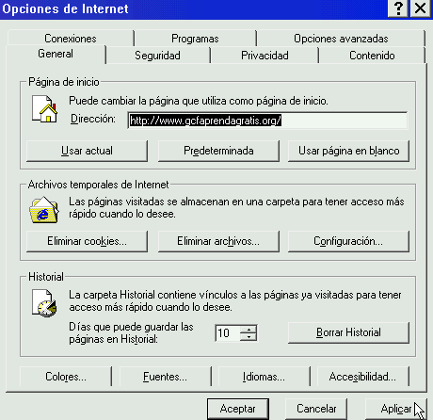
- Ejercite el desplazamiento de una barra de herramientas mediante el empleo de uno de los métodos anteriormente descritos en esta lección.
- Agregue dos botones nuevos a la barra de herramientas.
- Elimine cualquier botón que no utilice normalmente.
- Achique el tamaño de los iconos de los botones.
- Configure una nueva página inicial.
- Asegúrese de que la barra de herramientas sea adecuada a sus necesidades.

Acceso a los favoritos
Mientras recorre la Web, es posible que haya encontrado varios sitios a los que le gustaría regresar en otra oportunidad. La función Favoritos le permitirá llevar la cuenta de sus sitios favoritos sin tener que recordar esas largas URL.
Esta función incluye algunos favoritos que pueden llegar a serle útiles. En realidad, podrá acceder y agregar a sus favoritos, así como buscarlos y organizarlos.

Siga estos pasos para acceder a los favoritos desde la barra de menús de IE:
- Seleccione Favorites (Favoritos) en la barra de menús de IE (Ctrl + I si está ejecutando IE en inglés o en español).
- Aparecerá en pantalla una lista de favoritos. Posiblemente necesite hacer clic en la flecha que se encuentra al pie de la lista para ampliar sus opciones.
- Haga clic en un favorito para ir a esa página Web.
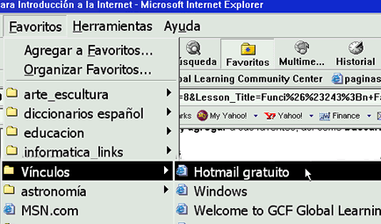

Siga estos pasos para acceder a los favoritos desde la barra del explorador de IE:
- Seleccione View (Ver)Explorer bar (Barra del explorador)Favorites (Favoritos) o haga clic en el botón Favorites (Favoritos) en la barra de herramientas. 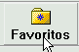
- Se abrirá la barra del explorador y aparecerá la lista de favoritos.
- Haga clic en un favorito para ir a esa página Web.

Siga estos pasos para ocultar la lista de favoritos de la barra del explorador:
- Haga clic otra vez en el botón Favorites (Favoritos) para ocultar la barra del explorador (Ctrl + I si está ejecutando IE en inglés o en español).
O BIEN,
- Haga clic en la X situada en el ángulo superior derecho de la barra del explorador.

Agregados a los favoritos

Siga estos pasos para agregar a los favoritos desde la barra de menús de IE:
- Vaya a la página que desea agregar a sus favoritos. Por ejemplo: http://www.gcflearnfree.org.
- Seleccione Favorites (Favoritos)Add to Favorites (Agregar a Favoritos) en la barra de menús de IE.
- Aparecerá el cuadro de diálogo Add Favorite (Agregar a Favoritos).
- El título de la página aparecerá en el cuadro de texto Name (Nombre). Por ejemplo: "Bienvenido al Centro comunitario de GCF Global Learning." Cambie el título de la página si así lo desea. Por ejemplo: "GCF".
- Haga clic en OK (Aceptar) para agregarla a su lista de favoritos.
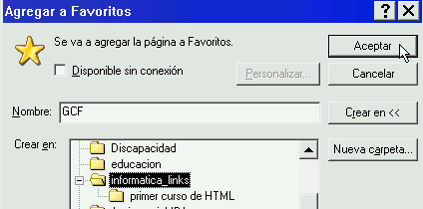

Siga estos pasos para agregar a los favoritos desde la barra del explorador de IE:
- Haga clic en el botón Favorites (Favoritos) en la barra de herramientas .
- Se abrirá la barra del explorador y aparecerá la lista de favoritos.
- Haga clic en el botón Add (Agregar) 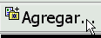.
- Aparecerá el cuadro de diálogo Add Favorite (Agregar a Favoritos).
- El título de la página aparecerá en el cuadro de texto Name (Nombre). Cámbiele el nombre si así lo desea.
- Su nuevo favorito ahora figurará en la lista de favoritos.

Organización de los favoritos
Una vez que haya agregado sus favoritos, posiblemente desee organizarlos en distintas carpetas. Hay muchos métodos disponibles para organizar los favoritos.

Siga estos pasos para organizar los favoritos:
- Haga clic en el botón Favorites (Favoritos) .
- Se abrirá la barra del explorador y aparecerá la lista de favoritos.
- Haga clic en el favorito que desea organizar.
- Arrastre y coloque cualquier favorito en una carpeta existente.
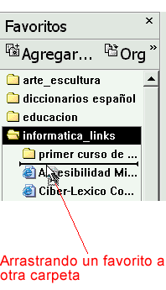
O BIEN,
- Haga clic en el botón Favorites (Favoritos) (se abrirá la barra del explorador) y seleccione el botón Organize (Organizar) 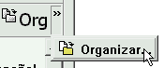.
- Aparecerá el cuadro de diálogo Organize Favorites (Organizar Favoritos). Desde este cuadro de diálogo, usted podrá ejecutar estas acciones: Create Folder (Crear carpeta), Rename (Cambiar nombre), Move to Folder (Mover a carpeta) y Delete (Eliminar).
- Arrastre y coloque los favoritos en carpetas.
O BIEN,
- Desde el cuadro de diálogo Organize Favorites (Organizar Favoritos), haga clic en el botón Move to Folder (Mover a carpeta) y arrastre y coloque los favoritos en carpetas.
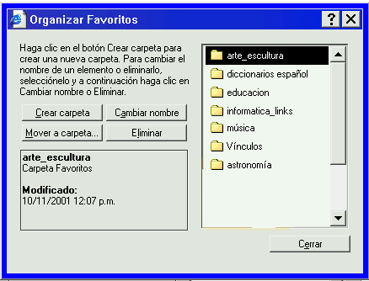

Creación de nuevas carpetas
Posiblemente necesite crear nuevas carpetas para mantener a sus favoritos organizados.

Siga estos pasos para crear una nueva carpeta:
- Haga clic en el botón Favorites (Favoritos). Se abrirá la barra del explorador y aparecerá la lista de favoritos.
- Haga clic en el botón Add (Agregar) .
- Aparecerá el cuadro de diálogo Add Favorite (Agregar a Favoritos).
- Haga clic en el botón New Folder (Nueva carpeta).
- Aparecerá el cuadro de diálogo Create New Folder (Crear nueva carpeta).
- Asígnele un nombre a la carpeta y haga clic en OK (Aceptar).
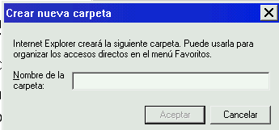
- Haga clic otra vez en OK (Aceptar) para cerrar el cuadro de diálogo Add Favorite (Agregar a Favoritos) y agregue la nueva carpeta a su lista de favoritos.
O BIEN,
- Haga clic en el botón Favorites (Favoritos) en la barra de herramientas y seleccione el botón Organize Favorites (Organizar Favoritos) .
- Aparecerá el cuadro de diálogo Organize Favorites (Organizar Favoritos).
- Haga clic en el botón Create Folder (Crear carpeta) 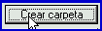.
- Una nueva carpeta se ha creado y está lista para que usted pueda cambiarle el nombre.
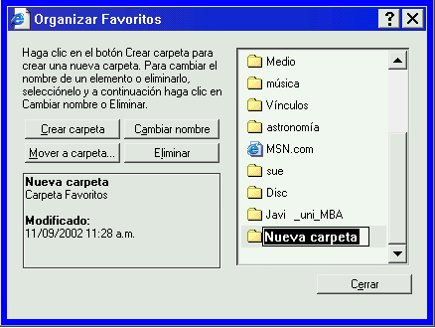

Cambio de nombre y eliminación de los favoritos
Posiblemente necesite cambiar los nombres o eliminar sus favoritos.

Siga estos pasos para cambiar el nombre de un favorito:
- En la lista de favoritos de la barra del explorador, haga clic con el botón derecho del ratón en un favorito. Seleccione Rename (Cambiar nombre) en el menú contextual.
- El nombre ahora aparece resaltado y está listo para ser modificado.
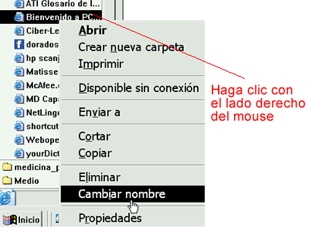
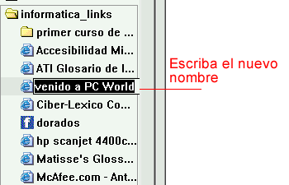
O BIEN,
- Utilice el cuadro de diálogo Organize Favorites (Organizar Favoritos).
O BIEN,

Siga estos pasos para eliminar un favorito:
- En la lista de favoritos de la barra del explorador, haga clic con el botón derecho del ratón en un favorito. Seleccione Delete (Eliminar) en el menú contextual.
- Aparecerá un mensaje de confirmación. Seleccione Yes (Sí).
O BIEN,
- Utilice el cuadro de diálogo Organize Favorites (Organizar Favoritos).
- Acceda a su lista de favoritos en la barra de menús o en la barra del explorador.
- Agregue un favorito.
- Coloque un favorito en una carpeta existente.
- Coloque un favorito en una carpeta nueva.
- Cambie el nombre de un favorito.
- Elimine un favorito

Historial
La función Historial lo ayudará a encontrar las páginas que ha visitado últimamente.

Siga estos pasos para ver una lista de las páginas que ha visitado hace poco:
- Haga clic en la flecha abajo situada en el extremo de la barra de direcciones.
- Haga clic en cualquier sitio de la lista para visitarlo.
O BIEN,

Siga estos pasos para obtener acceso a su historial desde la barra del explorador de IE:
- Seleccione View (Ver)Explorer bar (Barra del explorador)History (Historial) o haga clic en el botón History (Historial) en la barra de herramientas 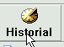(Ctrl + H si está ejecutando IE en inglés o en español).
- Se abrirá la barra del explorador y aparecerá la lista de historial sobre el lado izquierdo de la ventana.
- Haga clic en una semana o día.
- Haga clic en una carpeta para ver las páginas individuales.
- Haga clic en el icono de una página Web para ver dicha página.

Siga estos pasos para ocultar la lista de historial de la barra del explorador:
- Haga clic otra vez en el botón History (Historial) para ocultar la lista de historial de la barra del explorador.
O BIEN,
- Haga clic en la X situada en el ángulo superior derecho.
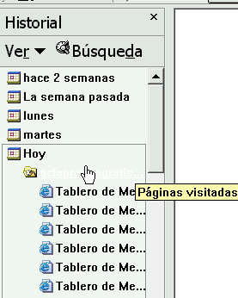

Personalización de la lista de historial
Se puede especificar la cantidad de páginas que desea guardar en su lista de historial.

Siga estos pasos para especificar la cantidad de páginas que desea guardar en su lista de historial:
- Seleccione Tools (Herramientas)Internet Options (Opciones de Internet) en la barra de menús de IE.
- Haga clic en la ficha General.
- En la sección titulada History (Historial), cambie la cantidad de días durante los cuales Historial podrá guardar sus páginas.
- Haga clic en el botón Clear History (Borrar historial) para borrar su historial y liberar temporalmente un poco de espacio en el disco de su computadora.
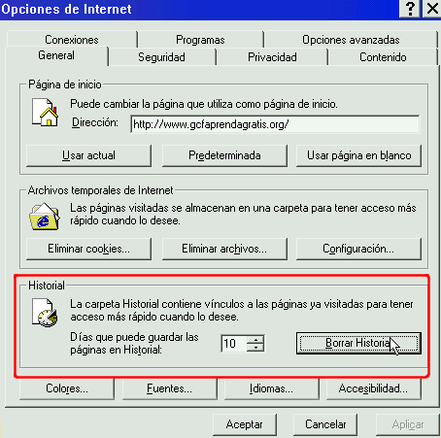

Búsqueda
También podrá encontrar las páginas Web que desea con la ayuda de la función de búsqueda.
Internet Explorer le permite hacer la búsqueda de diferentes maneras.

Siga estos pasos para realizar una búsqueda desde la barra del explorador:
- Seleccione View (Ver)Explorer bar (Barra del explorador)Search (Búsqueda) en la barra de herramientas 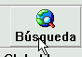.
- Aparecerá la función de búsqueda de la barra del explorador (Ctrl + E si está ejecutando IE en inglés, o Ctrl + Q si está ejecutando IE en español).
- Seleccione una categoría para su búsqueda (Find a web page (Buscar una página Web), Find a person's address (Buscar la dirección de una persona), Find a Business (Buscar una compañía), Previous Searches (Búsquedas anteriores) o Find a Map (Encontrar un mapa)].
- Escriba las palabras clave que usted cree que contiene la página en el cuadro de texto Find a Web page containing (Buscar páginas Web que contengan).
- Haga clic en Search (Buscar).
- Los resultados aparecerán en la barra. Haga clic en los vínculos de su interés.
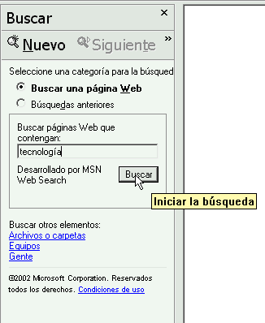

O BIEN,
- Haga clic en el botón History (Historial). Se abrirá la lista de historial. Obtenga acceso a la función de búsqueda haciendo clic en el botón Search (Búsqueda) que se encuentra ubicado en la parte superior de la pantalla junto al botón History (Historial).

Siga estos pasos para ocultar la función de búsqueda de la barra del explorador:
- Haga clic otra vez en el botón Search (Búsqueda).
O BIEN,
- Haga clic en la X situada en el ángulo superior derecho de la función de búsqueda.

Búsqueda
También puede realizar una búsqueda en la Web al escribir los términos correspondientes directamente en la barra de direcciones.

Siga estos pasos para realizar una búsqueda desde la barra de direcciones:
- Escriba las palabras clave que usted cree que contiene la página.
- Haga clic en el botón Go (Ir) o pulse la tecla Enter (Intro) en su teclado.
- Los resultados de la búsqueda de MSN aparecerán en una página Web.
- Haga clic en un vínculo de su interés.
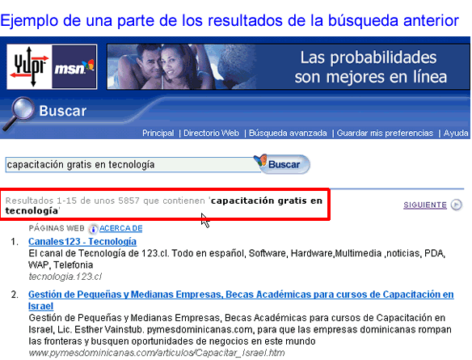
- Mediante el empleo de la lista de historial de la barra del explorador, muestre en pantalla por lo menos una de las páginas Web que ha visitado últimamente.
- Borre su historial.
- Busque a GCF Global Learning utilizando uno de los métodos descritos en esta lección.

Instrucciones para guardar imágenes
Es muy sencillo volver a visitar una página Web con la ayuda de las funciones Favoritos e Historial.
También se pueden guardar determinadas imágenes, texto o vínculos de las páginas Web para usarlos más adelante.
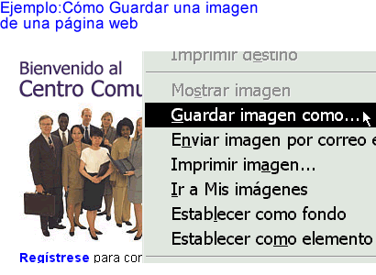

Siga estos pasos para guardar imágenes:
- Vaya a la página Web donde se encuentra la imagen que desea guardar.
- Haga clic con el botón derecho del ratón en el elemento que desea guardar. Aparecerá en pantalla el menú contextual.
- Seleccione Save Picture As (Guardar imagen como) en el menú contextual.
- Aparecerá el cuadro de diálogo Save Picture (Guardar imagen).
- El lugar predeterminado para guardarlas es My Pictures (Mis imágenes). Haga clic en el cuadro de lista desplegable Save in (Guardar en) para dirigirse a otra ubicación en la que habrá de guardar su imagen.
- Cambie el nombre de la imagen en el cuadro de texto File name (Nombre de archivo) si fuera necesario.
- Haga clic en Save (Guardar).
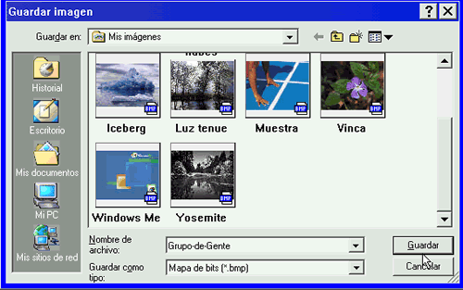

Siga estos pasos para establecer una página Web como el papel tapiz de su escritorio:
- Vaya a la página Web.
- Haga clic con el botón derecho del ratón en la imagen y seleccione la opción Set as Wallpaper (Establecer como papel tapiz) en el menú contextual.
- Se guardará en la lista como papel tapiz de Internet Explorer.
- Minimice la ventana. El nuevo papel tapiz debería aparecer en su pantalla.
- Cada vez que usted defina un nuevo papel tapiz, éste reemplazará al papel tapiz existente.

Siga estos pasos para modificar el papel tapiz:
- Seleccione Start (Inicio)Settings (Configuración)Control Panel (Panel de control).
- Haga doble clic en el icono Display (Pantalla) para abrir la ventana Display Properties (Propiedades de pantalla).
- Haga clic en la ficha Background (Fondo) y ajuste las definiciones de la imagen.
Si desea obtener una explicación completa del menú Start (Inicio) la encontrará en el curso sobre Windows 98. Recuerde que podrá tomar este curso a su propio ritmo.

Instrucciones para copiar y pegar texto
Se puede guardar cierto texto de las páginas Web para usarlo más adelante. A modo de ejemplo, digamos que usted desea guardar el contenido de un sitio que cambia frecuentemente, como puede ser el caso de un periódico en línea, entonces posiblemente le convenga copiar y pegar el texto.

Siga estos pasos para copiar y pegar texto de una página Web:
- Vaya a la página Web.
- Seleccione el texto que desea copiar.
- Seleccione Edit (Edición)Copy (Copiar) en la barra de menús de su navegador de Web, o bien haga clic con el botón derecho del ratón en el texto y seleccione la opción Copy (Copiar) en el menú contextual.
- Abra otra aplicación, como por ejemplo: Word.
- Seleccione Edit (Edición)Paste (Pegar) en la barra de menús, o bien haga clic con el botón derecho del ratón y seleccione la opción Paste (Pegar) en el menú contextual para pegar el texto en el documento que ha elegido (por ejemplo, un documento de Word).
Miremos la siguiente imagen como ejemplo:
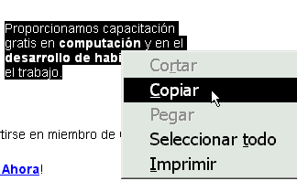
Si desea obtener una explicación completa sobre las funciones Guardar, Copiar y Pegar, vaya al curso sobre Office 2000. Recuerde que podrá tomar este curso a su propio ritmo.

Instrucciones para enviar vínculos por correo electrónico
En sus incursiones por la Intenet posiblemente se topará con algún sitio interesante que querrá compartir con sus amigos o familiares. Hay muchos métodos para enviar una página Web por correo electrónico.

Siga estos pasos para cortar y pegar un vínculo:
- Vaya a la página Web.
- Seleccione la URL en el cuadro Address (Dirección). Por ejemplo: http://www.gcflearnfree.org.
- Haga clic con el botón derecho del ratón y seleccione la opción Copy (Copiar) en el menú contextual.
- Abra su programa de correo electrónico.
- Redacte su mensaje electrónico.
- Haga clic con el botón derecho del ratón en el cuerpo del mensaje y seleccione la opción Paste (Pegar) en el menú contextual.
- Envíe el mensaje.
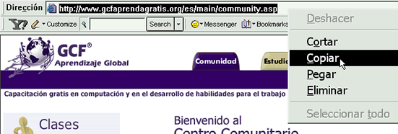
Algunas páginas Web incluyen la función "Contarle a un amigo" o "Enviar este artículo por correo electrónico". Esto puede resultarle muy útil pero no se olvide de que hay que tener mucho cuidado con la distribución de su dirección de correo electrónico. ¡No se la dé a cualquier persona!
O BIEN,

Siga estos pasos para enviar un vínculo por correo electrónico:
- Vaya a la página Web.
- Seleccione File (Archivo)Send (Enviar).
- Haga clic en Page by Email (Página por correo electrónico) o Link by Email (Vínculo por correo electrónico).
- Redacte su mensaje electrónico y envíelo.
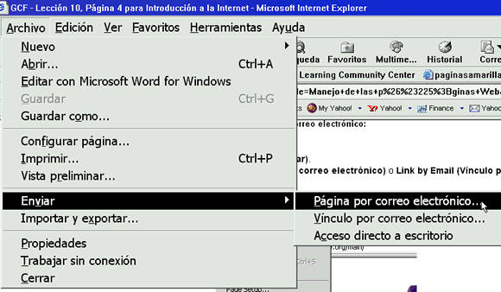
Si desea que funcione el método de envío de vínculo por correo electrónico, deberá configurar su programa de correo electrónico de una manera especial.

Instrucciones para imprimir una página Web
Digamos que necesita imprimir una página Web, por ejemplo un mapa, para usarla como referencia en el futuro cuando no esté conectado a la Internet.

Siga estos pasos para imprimir una página Web:
- Seleccione File (Archivo)Print (Imprimir). Aparecerá el cuadro de diálogo Print (Imprimir).
- Defina sus opciones de impresión tal como lo haría normalmente.

Siga estos pasos para imprimir un marco o un elemento de una página Web:
- Haga clic con el botón derecho del ratón en el cuadro o elemento correspondiente. Aparecerá en pantalla el menú contextual.
- Seleccione la opción Print (Imprimir), Print Frames (Imprimir marcos) o Print Target (Imprimir destino).
- Aparecerá el cuadro de diálogo Print (Imprimir).
- Defina sus opciones de impresión tal como lo haría normalmente.
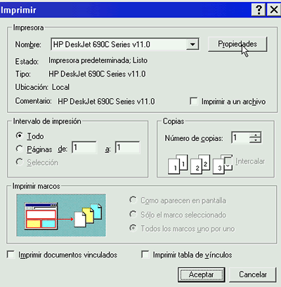
Si desea obtener una explicación completa sobre la función Imprimir y el cuadro de diálogo Print (Imprimir), vaya al curso sobre Office 2000. Recuerde que podrá tomar este curso a su propio ritmo.

Trabajo sin conexión
Se puede volver a visitar sitios Web útiles sin por ello tener que estar conectado a la Internet. La función Work Offline (Trabajar sin conexión) le permitirá ver las páginas Web fuera de línea.

Siga estos pasos para ver páginas Web sin estar conectado a la Intenet:
- Vaya al sitio que querrá visitar más adelante.
- Agréguelo a sus favoritos.
- Antes de desconectarse de la Internet, seleccione Tools (Herramientas) Synchronize (Sincronizar) en la barra de menús.
- Aparecerá en pantalla el cuadro de diálogo Items to Synchronize (Elementos para sincronizar).
- Haga clic en Synchronize (Sincronizar).

Cuando desee trabajar sin estar conectado a la Internet:
- Seleccione File (Archivo)Work Offline (Trabajar sin conexión).
- Abra sus favoritos.
- Visualice sin estar conectado a Internet la página ya configurada.
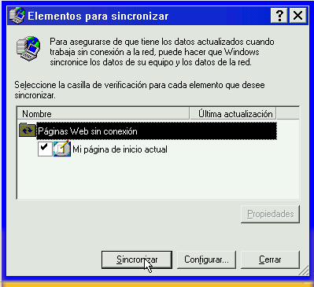
IE ejecutará la sincronización cuando usted desactive y vuelva a arrancar su computadora.
- Abra Internet Explorer.
- Vaya a la página inicial de GCF y guarde el logotipo de GCF en su escritorio.
- Copie y pegue texto de una página Web en un documento de Word.
- Envíe un vínculo a un amigo por correo electrónico.
- Imprima una página Web.
- Intente trabajar sin estar conectado a la Internet.

Resaltado del texto
Internet Explorer incluye algunas funciones de accesibilidad.
Durante el recorrido de una página Web, usted posiblemente haya advertido los distintos formatos del puntero del ratón: nos referimos al punto de inserción, al puntero del ratón (la flecha) y al dedo señalador.
Punto de inserción
Aparece en su pantalla al desplazar el ratón sobre texto que no está vinculado a otro elemento.
Puntero del ratón
Aparece en su pantalla al desplazar el ratón sobre una imagen que no está vinculada a otro elemento.
Dedo señalador
Aparece en su pantalla al desplazar el ratón sobre texto e imágenes que están vinculados a otros elementos.
Cuando el puntero del ratón se transforma en el punto de inserción, podrá hacer doble clic en cualquier texto o imagen para resaltarlo. Se puede resaltar el texto si tiene inconvenientes para determinar la ubicación del punto de inserción.
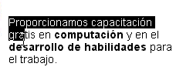

Cambio del tamaño del texto
Al cambiar el tamaño del texto puede aumentar la legibilidad de la información.

Siga estos pasos para aumentar el tamaño del texto:
- Seleccione View (Ver)Text Size (Tamaño del texto) en la barra de menús.
- Aparecerá en pantalla un menú en cascada.
- El ajuste predeterminado es Medium (Mediana).
- Seleccione Smallest (Menor) o Largest (Mayor) según su necesidad.
- El tamaño del texto aumentará o disminuirá de acuerdo con su selección.
- Repita los pasos 1 a 3 y seleccione Medium (Mediana) para regresar al ajuste predeterminado.
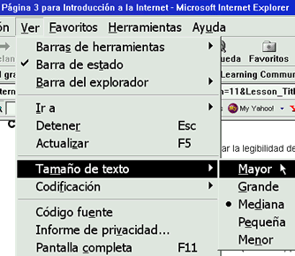

Cambio de la fuente
Algunas veces, cambiar de fuente puede aumentar la legibilidad de la información.

Siga estos pasos para mostrar el texto en otra fuente:
- Seleccione Tools (Herramientas)Internet Options (Opciones de Internet) en la barra de menús de IE.
- Haga clic en la ficha General.
- Haga clic en el botón Fonts (Fuentes).
- En las listas Web page font (Fuente de la página Web) y Plain text font (Fuente del texto sin formato), haga clic en las fuentes que desea.
Nota: los gráficos no se pueden modificar ni cambiar de tamaño mediante el empleo de un navegador de Web. Por ejemplo, nuestro logotipo de GCF Global Learning es una imagen gráfica y no se puede modificar con el navegador.


Cambio del color
Si bien el cambio del tamaño del texto y de la fuente puede mejorar la legibilidad de la información, lo mismo sucede con el color. Las personas con problemas de visión o daltónicas algunas veces tienen inconvenientes para distinguir ciertos colores. Sin embargo, los diseñadores de sitios Web no siempre tienen en cuenta esta situación cuando llega el momento de establecer los colores de las fuentes, sus tamaños y los colores del fondo.

Siga estos pasos para cambiar los colores de las páginas en su pantalla:
- En el menú Tools (Herramientas) de Internet Explorer, haga clic en Internet Options (Opciones de Internet).
- Desde la ficha General, haga clic en Colors (Colores).
- Aparecerá en pantalla el cuadro de diálogo Colors (Colores).
- Realice los cambios de colores que necesite.
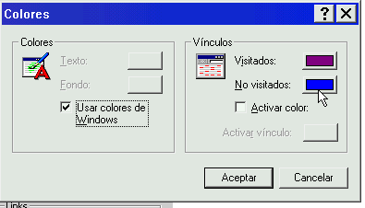
Nota: los gráficos no se pueden modificar ni cambiar de tamaño mediante el empleo
- Inicie su navegador de Web y observe los distintos tipos de resaltado.
- Lleve el tamaño del texto a su valor máximo.
- Regrese el tamaño del texto a su ajuste predeterminado [Medium (Mediana)].
- Cambie de fuente. Tome nota de las fuentes predeterminadas.
- Cambie de color. Tome nota de los colores predeterminados.
- Regrese el texto a sus ajustes predeterminados.

Manejo de las barras de herramientas
Emplee las barras de herramientas de Netscape para recorrer la Web.
La barra de navegación muestra los botones utilizados más a menudo, como es el caso de Back (Anterior), Forward (Siguiente), Refresh (Recargar) y Stop (Parar). También muestra la dirección, o URL, de la página Web en la que se encuentra. Ingrese la nueva URL o los términos de búsqueda en la barra de búsqueda.
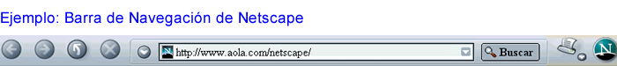
La barra personal se encuentra junto a la barra de direcciones, e incluye los siguientes botones: Correo, Home (Inicio), My Netscape (Mi Netscape), Seach (Buscar), Shop (Comprar), Bookmarks (Marcadores) entre otros.
La barra de estado indica si se ha encontrado un sitio Web, si el sistema lo está cargando, si se está esperando una respuesta o si ha establecido una conexión protegida. La barra de componentes muestra otros botones, tales como Mail (Correo), Newsgroups (Grupos de noticias), Instant Messenger, Composer y Address Book (Libro de direcciones).
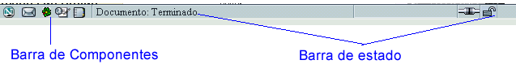

Mi barra lateral
Mi barra lateral ofrece otros métodos para navegar la Web.
Mi barra lateral está ubicada a la izquierda de la ventana de Netscape. Resulta muy cómoda para obtener acceso a las funciones Marcadores, Historial, Buscar y muchas más.
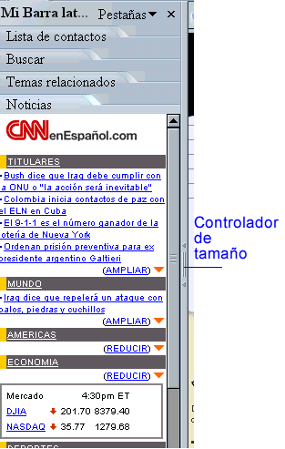
Haga clic en Next (Avanzar) para aprender a mostrar y ocultar las barras de herramientas y Mi barra lateral en Netscape.

Instrucciones para mostrar y ocultar las barras de herramientas
Las versiones más recientes de Netscape le permiten mostrar y ocultar las barras de herramientas y Mi barra lateral.

Siga estos pasos para mostrar u ocultar las barras de herramientas:
- Seleccione View (Ver)Show/Hide (Mostral/ocultar) en la barra de menús de Netscape.
- Haga clic para ocultar o mostrar la marca de verificación junto a cada elemento.
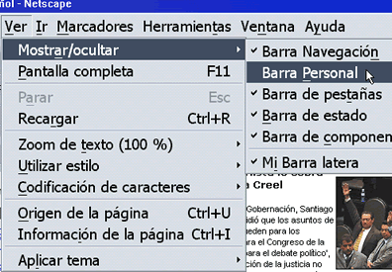
O BIEN,
- Haga clic en la flecha hacia arriba situada en el ángulo superior izquierdo para ocultar una barra de herramientas .
- Haga clic en la flecha hacia abajo situada en el ángulo superior izquierdo para mostrar una barra de herramientas.

Siga estos pasos para mostrar u ocultar Mi barra lateral:
- Seleccione View (Ver)My Sidebar (Mi barra lateral).
- Haga clic para ocultar o mostrar la marca de verificación junto a cada elemento.
O BIEN,
- Haga clic en el controlador de My Sidebar (Mi barra lateral) situado a la izquierda de la ventana de Netscape.
- Haga clic y arrastre el controlador para cambiar el tamaño de My Sidebar (Mi barra lateral).

Personalización de los botones en la barra de navegación
También puede modificar la apariencia de sus botones. Los ejemplos de pantallas de Netscape utilizados para este curso corresponden a Netscape 7.0, tema Modern (Moderno). Si no le agrada este tema, puede elegir el tema Classic (Clásico) que se parece a las versiones más antiguas de Netscape.

Siga estos pasos para cambiar el tema:
- Seleccione Edit (Editar)Preferences (Preferencias) en la barra de menús de Netscape.
- Aparecerá el cuadro de diálogo Preferences (Preferencias).
- Abra la categoría Appearance (Apariencia) y seleccione Themes (Temas).
- Elija Classic (Clásico) y haga clic en OK (Aceptar).
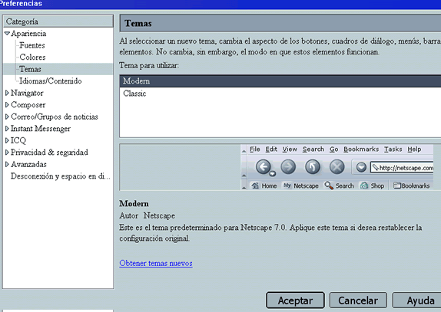

Configuración de una página inicial
La página inicial es la primera página que se ve al ejecutar Netscape. Cambie de página inicial para simplificar la tarea de recorrer la Web.
A modo de ejemplo, digamos que si desea iniciar cada sesión de Internet con GCF Global Learning, http://www.gcflearnfree.org debería estar en su página inicial. Por otra parte, si desea ver los datos del tiempo cada vez que se conecta a la Internet, posiblemente desee colocar a http://www.weather.com como página inicial.

Siga estos pasos para cambiar la página inicial:
- Seleccione Edit (Editar)Preferences (Preferencias) en la barra de menús de Netscape.
- Aparecerá el cuadro de diálogo Preferences (Preferencias).
- Seleccione la categoría Navigator.
- La opción Blank Page (Página en blanco) configura una página en blanco como su página inicial. Esta opción es conveniente para aquellos usuarios que no desean comenzar cada sesión de Internet esperando que se cargue la página inicial.
- La opción Last page visited (Última página visitada) muestra la página visitada por última vez al comienzo de cada sesión de Internet.
- Haga clic en OK (Aceptar).
O BIEN,
- Haga clic en la opción Home Page (Página inicial) y escriba una nueva URL en la sección Home Page (Página inicial).
- Si le gusta la página en la que se encuentra y desea configurarla como su página inicial, haga clic en el botón Use Current Page (Utilizar página actual).
- Haga clic en OK (Aceptar).
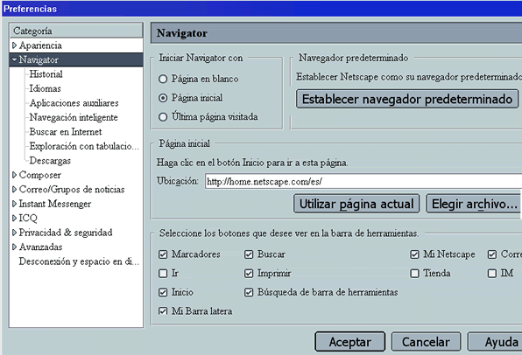
- Ejercite cómo mostrar y ocultar las barras de herramientas mediante el empleo de uno de los métodos anteriormente descritos en esta lección.
- Cambie los iconos de los botones del tema Modern (Moderno) al tema Classic (Clásico).
- Configure una página inicial.
- Asegúrese de que la barra de herramientas sea adecuada a sus necesidades.

Acceso a los marcadores
Mientras recorre la Web, es posible que haya encontrado varios sitios a los que le gustaría regresar en otra oportunidad. La función Marcadores de Netscape le permitirá mantener un registro de sus sitios favoritos sin tener que recordar esas largas URL. Esta función incluye algunos marcadores que pueden llegar a serle útiles. En realidad, podrá acceder y agregar a sus marcadores, así como buscarlos y gestionarlos.
Esta función incluye algunos marcadores que pueden llegar a serle útiles.

Siga estos pasos para acceder a los marcadores:
- Seleccione Bookmarks (Marcadores) en la barra de menús de Netscape.
- Aparecerá en pantalla una lista de marcadores.
- Haga clic en un marcador para ir a esa página Web.
O BIEN,
- Haga clic en el controlador de My Sidebar (Mi barra lateral).
- Aparecerá Mi barra lateral a la izquierda de la ventana del navegador.
- Haga clic en la ficha Bookmarks (Marcadores).
- Haga clic en el icono de un marcador para ir a esa página Web.

Agregado a los marcadores

Siga estos pasos para agregar un marcador:
- Vaya a la página que desea marcar. Por ejemplo: http://www.gcflearnfree.org.
- Seleccione Bookmarks (Marcadores)Add Bookmark (Marcar esta página) en la barra de menús de Netscape.
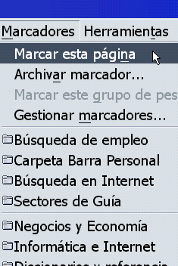
O BIEN,
- Haga clic en el botón Bookmarks (Marcadores) y seleccione Add Bookmark (Marcar esta página) en la barra personal.
O BIEN,
- Abra Mi barra lateral.
- Haga clic en la ficha Bookmarks (Marcadores).
- Haga clic en el botón Add (Agregar).
- Esta página se agregará a sus marcadores.
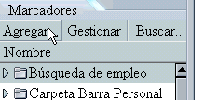

Organización de los marcadores
Una vez que haya agregado sus marcadores, posiblemente desee organizarlos en distintas carpetas. Hay muchos métodos disponibles para organizar los marcadores.

Siga estos pasos para organizar los marcadores:
- Abra Mi barra lateral.
- Haga clic en la ficha Bookmarks (Marcadores).
- Haga clic en el botón Manage (Gestionar).
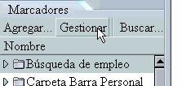
- Aparecerá el cuadro de diálogo Bookmarks for Default(Marcadores para -Nombre del usuario-).
- Desde este cuadro de diálogo, usted tendrá estas opciones: New Folder (Carpeta nueva), New Separator (Separador nuevo), File Bookmarks (Archivar marcadores), Rename (Cambiar nombre) y Delete (Suprimir).
- Haga clic en el marcador que desea organizar.
- Arrastre y coloque los sitios en las carpetas mediante el empleo del cuadro de diálogo Bookmarks for Default (Marcadores para -Nombre del usuario-).
O BIEN,
- Dentro de cuadro de diálogo Bookmarks for Default (Marcadores para -Nombre del usuario-), seleccione Edit (Editar)Cut (Cortar) en la barra de menús.
- Haga clic en la carpeta o el área donde desea colocarlos.
- Seleccione Edit (Editar)Paste (Pegar) en la barra de menús.
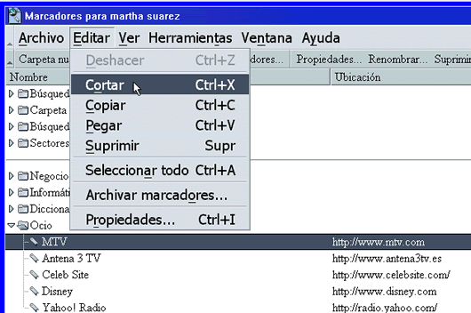
O BIEN,
- Con el cuadro de diálogo Bookmarks for Default (Marcadores para -Nombre del usuario-) abierto, haga clic en el marcador que desea organizar.
- Haga clic en el botón File Bookmarks (Archivar marcadores).
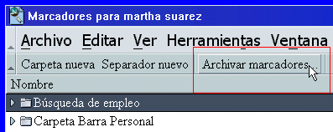
- Aparecerá el cuadro de diálogo Choose Folder (Elegir carpeta).
- Haga clic en la carpeta o el área donde desea colocarlo.
- Haga clic en OK (Aceptar). Se cerrará el cuadro de diálogo Choose Folder (Elegir carpeta) y se transferirá el marcador.
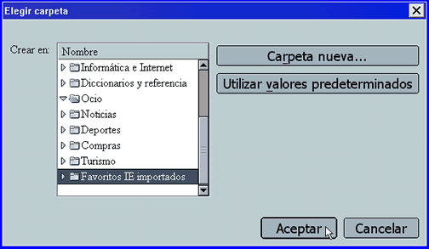
Haga doble clic en la carpeta para ver los marcadores que acaba de organizar.

Creación de nuevas carpetas
Posiblemente necesite crear nuevas carpetas para mantener a sus marcadores organizados.

Siga estos pasos para crear una nueva carpeta:
- Abra Mi barra lateral. Haga clic en la ficha Bookmarks (Marcadores).
- Haga clic en el botón Manage (Gestionar).
- Aparecerá el cuadro de diálogo Bookmarks for Default (Marcadores para -Nombre del usuario-).
- Haga clic en el botón New Folder (Carpeta nueva). 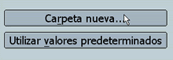
- Se ha creado una carpeta nueva.

Siga estos pasos para colocar un marcador en una nueva carpeta:
- Abra Mi barra lateral. Haga clic en la ficha Bookmarks (Marcadores).
- Haga clic en el botón Manage (Gestionar).
- Con el cuadro de diálogo Bookmarks for Default (Marcadores para -Nombre del usuario-) abierto, haga clic en el marcador que desea organizar.
- Haga clic en el botón File Bookmarks (Archivar marcadores) .
- Aparecerá el cuadro de diálogo Choose Folder (Elegir carpeta).
- Haga clic en el botón New Folder (Carpeta nueva). Se ha creado una carpeta nueva.
- Seleccione New Folder (Nueva carpeta) para colocar el marcador en la carpeta.
- Haga clic en OK (Aceptar). Se cerrará el cuadro de diálogo Choose Folder (Elegir carpeta) y se transferirá el marcador.

Cambio de nombre y eliminación de los marcadores
Posiblemente necesite cambiar los nombres o eliminar sus marcadores.

Siga estos pasos para cambiar el nombre de un marcador:
- Abra Mi barra lateral.
- Haga clic en la ficha Bookmarks (Marcadores).
- Haga clic con el botón derecho del ratón en el marcador que desea cambiar de nombre.
- Seleccione Rename (Cambiar nombre) en el menú contextual.
- Aparecerá el cuadro de diálogo Properties for (Propiedades para).
- El nombre ahora aparece resaltado y está listo para ser modificado.
- Escriba el nombre nuevo, agregue algunos comentarios si así lo desea, y haga clic en OK (Aceptar).
O BIEN,
- Seleccione Bookmarks (Marcadores) en la barra de menús de Netscape.
- Haga clic en Manage Bookmarks (Gestionar marcadores) y emplee el cuadro de diálogo Bookmarks for Default (Marcadores para -Nombre del usuario-).
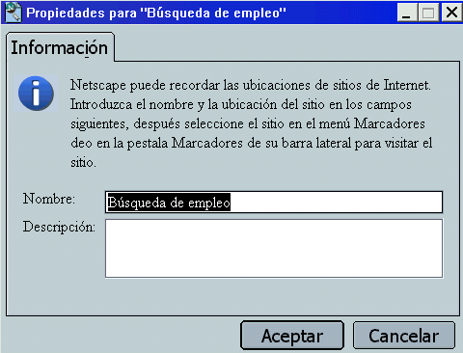

Siga estos pasos para eliminar un marcador:
- En Mi barra lateral, haga clic con el botón derecho del ratón en el marcador. Seleccione Delete (Suprimir) en el menú contextual.
- ¡Advertencia! No aparecerá ningún mensaje de confirmación. El marcador se borrará directamente.
O BIEN,
- Emplee el cuadro de diálogo Bookmarks for Default (Marcadores para -Nombre del usuario-).
- Acceda a su lista de marcadores en la barra de menús o en Mi barra lateral.
- Agregue un marcador.
- Coloque un marcador en una carpeta existente.
- Coloque un marcador en una carpeta nueva.
- Cambie el nombre de un marcador.
- Elimine un marcador.

Historial
La función Historial lo ayudará a encontrar las páginas que ha visitado últimamente.

Siga estos pasos para ver una lista de las páginas que ha visitado hace poco:
- Haga clic en la flecha hacia abajo situada en el extremo de la barra de direcciones.
- Seleccione cualquier sitio de la lista para visitarlo.
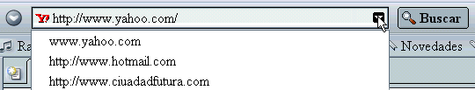

Siga estos pasos para seleccionar entre las páginas que ha visitado en esta sesión:
- Seleccione Go (Ir) en la barra de menús de Netscape y elija un sitio en la parte inferior de la lista de páginas visitadas recientemente.
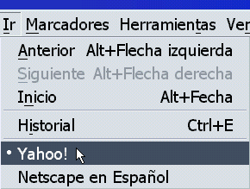

Siga estos pasos para seleccionar entre las páginas que ha visitado en las últimas sesiones:
- Seleccione Go(Ir)History (Historial).
- Aparecerá la ventana History (Historial) con una lista de carpetas.
- Haga doble clic en las carpetas para ver las subcarpetas o los marcadores.
- Haga doble clic en la URL situada junto al icono del marcador para ver esa página.
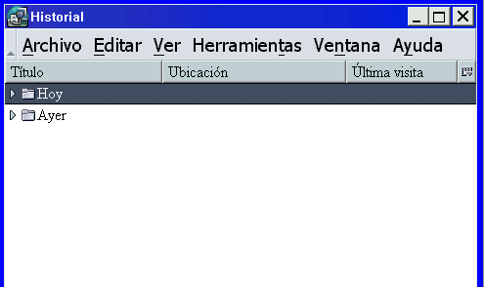

Siga estos pasos para eliminar todas las páginas de la barra de direcciones o de la ventana History (Historial):
- Seleccione Edit (Editar)Preferences (Preferencias).
- Abra la categoría Navigator y seleccione History (Historial). (Si no aparece ninguna opción en esta categoría, haga clic para expandir la lista.)
- Haga clic en Clear History (Borrar historial) y Clear Location Bar (Borrar barra Dirección) para quitar de las listas todas las páginas Web ya visitadas.
- Haga clic en el campo situado junto a Session history size (Número de páginas de historial de sesiones) y escriba un número para establecer la cantidad máxima de páginas que pueden permanecer en la lista de historial.

Búsqueda desde la barra de direcciones
Supongamos que desea visitar una página que leyó hace unas semanas, pero que se olvidó de marcar. Encuéntrela con la ayuda de la función Buscar.
Netscape le permite hacer la búsqueda de diferentes maneras.

Siga estos pasos para realizar una búsqueda desde la barra de direcciones:
- Escriba una pregunta o simplemente algunas palabras clave en la barra de direcciones.
- Haga clic en el botón Search (Buscar).
- Los resultados deberían aparecer en la página de búsqueda de Netscape.
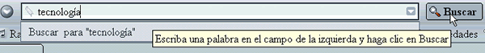

Búsqueda desde la página de Net Search
También puede realizar una búsqueda en la página de Net Search.

Siga estos pasos para realizar una búsqueda desde la página de Net Search:
- Haga clic en el botón Search (Buscar) en la barra personal.
- Abra el menú Search (Buscar) y seleccione Search the Web (Buscar en la Web).
- Escriba una palabra o frase de búsqueda, o bien explore varias categorías de interés, tales como Arts & Entertainment (Artes y entretenimientos), Business (Negocios) y mucho más.
- Mediante el empleo de la función Historial, muestre en pantalla por lo menos una de las páginas Web que ha visitado últimamente.
- Borre su historial.
- Busque a GCF Global Learning utilizando uno de los métodos descritos en esta lección.

Instrucciones para guardar imágenes
Es muy sencillo volver a visitar una página Web con la ayuda de las funciones Marcadores e Historial.
También se pueden guardar determinadas imágenes, texto o vínculos de las páginas Web para usarlos más adelante.

Siga estos pasos para guardar imágenes:
- Vaya a la página Web donde se encuentra la imagen que desea guardar.
- Haga clic con el botón derecho del ratón en el elemento que desea guardar. Aparecerá en pantalla el menú contextual.
- Seleccione Save Image (Guardar imagen como) en el menú contextual.
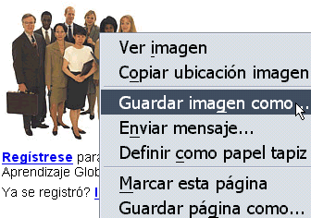
- Aparecerá el cuadro de diálogo Save File (Guardar imagen).
- Aparecerá el nombre del archivo en el cuadro de diálogo Save Image (Guardar imagen). Por ejemplo: "community_people".
- Haga clic en el cuadro de lista desplegable Save in (Guardar en) para dirigirse a otra ubicación en la que habrá de guardar su imagen, si no quiere guardarla en el lugar sugerido por el computador
- Cambie el nombre de la imagen en el cuadro de texto File name (Nombre de archivo) si fuera necesario.
- Haga clic en Save (Guardar).
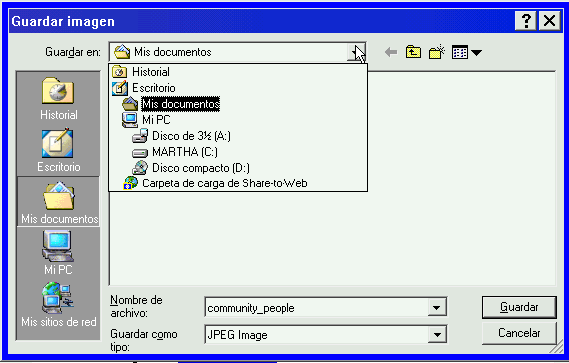

Instrucciones para copiar y pegar texto
Se puede guardar cierto texto de las páginas Web para usarlo más adelante. A modo de ejemplo, digamos que usted desea guardar el contenido de un sitio que cambia frecuentemente, como puede ser el caso de un periódico en línea, entonces posiblemente le convenga copiar y pegar el texto.

Siga estos pasos para copiar y pegar texto de una página Web:
- Vaya a la página Web.
- Seleccione el texto que desea copiar.
- Seleccione Edit (Editar)Copy (Copiar) o haga clic con el botón derecho del ratón en el texto y seleccione la opción Copy (Copiar) en el menú contextual.
- Abra una aplicación, como por ejemplo: Word.
- Seleccione Edit (Edición)Paste (Pegar), o bien haga clic con el botón derecho del ratón y seleccione la opción Paste (Pegar) en el menú contextual para pegar el texto en el documento que ha elegido (por ejemplo, un documento de Word).
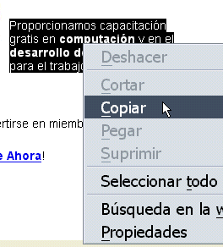
Si desea obtener una explicación completa sobre las funciones Guardar, Copiar y Pegar, vaya al curso sobre Office 2000. Recuerde que podrá tomar este curso a su propio ritmo.

Instrucciones para enviar una página Web por correo electrónico
En sus incursiones por la Intenet posiblemente se topará con algún sitio interesante que querrá compartir con sus amigos o familiares. Hay muchos métodos para enviar una página Web por correo electrónico.

Siga estos pasos para cortar y pegar un vínculo:
- Vaya a la página Web.
- Seleccione la URL en el cuadro Location (Dirección). Por ejemplo: http://www.gcflearnfree.org.
- Haga clic con el botón derecho del ratón y seleccione la opción Copy (Copiar) en el menú contextual.
- Abra su programa de correo electrónico.
- Redacte su mensaje electrónico.
- Haga clic con el botón derecho del ratón en el cuerpo del mensaje y seleccione la opción Paste (Pegar) en el menú contextual.
- Envíe el mensaje.
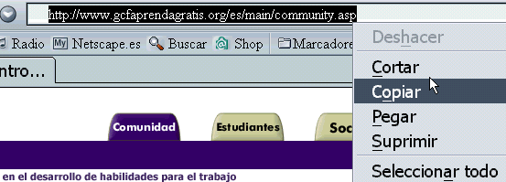
Algunas páginas Web incluyen la función "Contarle a un amigo" o "Enviar este artículo por correo electrónico". Esto puede resultarle muy útil pero no se olvide de que hay que tener mucho cuidado con la distribución de su dirección de correo electrónico. ¡No se la dé a cualquier persona!

Siga estos pasos para enviar un vínculo por correo electrónico:
- Vaya a la página Web.
- Seleccione File (Archivo)Send Page (Enviar página) o Send Link (Enviar enlace).
- Redacte su mensaje electrónico y envíelo.
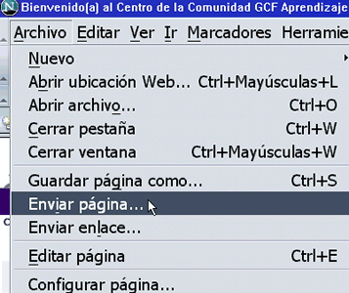
Si desea que funcione el método de envío de vínculo por correo electrónico, deberá configurar su programa de correo electrónico de una manera especial. El programa de correo electrónico predeterminado es Netscape WebMail. Aparecerá en pantalla un Asistente de cuentas para ayudarlo a definir su cuenta de correo electrónico. Podrá configurar su cuenta de correo electrónico predeterminada para usar su ISP (proveedor de servicios de Internet).

Instrucciones para imprimir una página Web
Digamos que necesita imprimir una página Web, por ejemplo un mapa, para usarla como referencia en el futuro cuando no esté conectado a la Internet.

Siga estos pasos para imprimir una página Web:
- Seleccione File (Archivo)Print (Imprimir). Aparecerá el cuadro de diálogo Print (Imprimir).
- Defina sus opciones de impresión tal como lo haría normalmente.
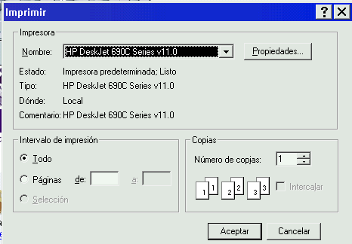
Si desea obtener una explicación completa sobre la función Imprimir y el cuadro de diálogo Print (Imprimir), vaya al curso sobre Office 2000. Recuerde que podrá tomar este curso a su propio ritmo.

Trabajo sin conexión
Se puede volver a visitar sitios Web útiles sin por ello tener que estar conectado a la Internet. La función Work Offline (Trabajar desconectado) le permitirá ver las páginas Web fuera de línea.

Siga estos pasos para marcar una página para consultarla fuera de línea:
- Vaya al sitio que querrá visitar más adelante.
- Haga clic en el botón Search (Buscar).
- Agréguela a sus marcadores.
- Seleccione File (Archivo)Work Offline (Trabajar desconectado).

Cuando desee trabajar sin estar conectado a la Internet:
- Seleccione File (Archivo)Work Offline (Trabajar desconectado).
- Abra Mi barra lateral. Haga clic en la ficha Bookmarks (Marcadores).
- Seleccione la página que desea ver fuera de línea.
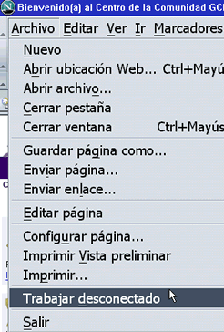
- Abra Netscape.
- Guarde una imagen en su escritorio.
- Copie y pegue texto de una página Web en un documento de Word.
- Envíe un vínculo a un amigo por correo electrónico.
- Imprima una página Web.
- Intente trabajar sin estar conectado a la Internet.

Resaltado del texto
Netscape incluye algunas funciones de accesibilidad.
Durante el recorrido de una página Web, usted posiblemente haya advertido los distintos formatos del puntero del ratón: nos referimos al punto de inserción, al puntero del ratón (la flecha) y al dedo señalador.
Punto de inserción
Aparece en su pantalla al desplazar el ratón sobre texto que no está vinculado a otro elemento.
Puntero del ratón
Aparece en su pantalla al desplazar el ratón sobre una imagen que no está vinculada a otro elemento.
Dedo señalador
Aparece en su pantalla al desplazar el ratón sobre texto e imágenes que están vinculados a otros elementos.
Cuando el puntero del ratón se transforma en el punto de inserción, podrá hacer doble clic en cualquier texto o imagen para resaltarlo. Se puede resaltar el texto si tiene inconvenientes para determinar la ubicación del punto de inserción.

Cambio del tamaño del texto
Al cambiar el tamaño del texto y la fuente puede aumentar la legibilidad de la información.

Siga estos pasos para aumentar el tamaño del texto:
- Seleccione View (Ver)Text Size (Zoom de texto) en la barra de menús.
- Aparecerá un menú en cascada con una serie de porcentajes, que van desde el 50% al 200%.
- Seleccione Other (360%) [Otro (360%)] para abrir el cuadro de diálogo Text Zoom (Ampliación del texto). Se puede ajustar el texto al tamaño deseado con sólo escribir sobre el tamaño existente.
- El valor predeterminado es 100% (Original Size) [100% (Tamaño original)].
- Asimismo, puede seleccionar View (Ver)Larger (Mayor) (Ctrl + +) o Smaller (Más pequeña) (Ctrl + -).
- El tamaño del texto aumentará o disminuirá de acuerdo con su selección.
- Repita los pasos 1 y 2 y seleccione 100% para regresar al valor predeterminado.
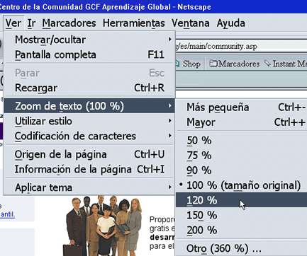
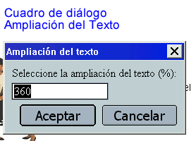

Cambio de la fuente
Algunas veces, cambiar de fuente puede aumentar la legibilidad de la información.

Siga estos pasos para mostrar el texto en otra fuente:
- Seleccione Edit (Editar)Preferences (Preferencias) en la barra de menús.
- Seleccione la categoría Appearance (Apariencia).
- Haga clic en Fonts (Fuentes).
- En la sección correspondiente a las fuentes, elija la fuente de su preferencia.
- Cancele la selección de Allow Documents to use other fonts (Permitir que los documentos utilicen otras fuentes) para que entren en vigencia los cambios.
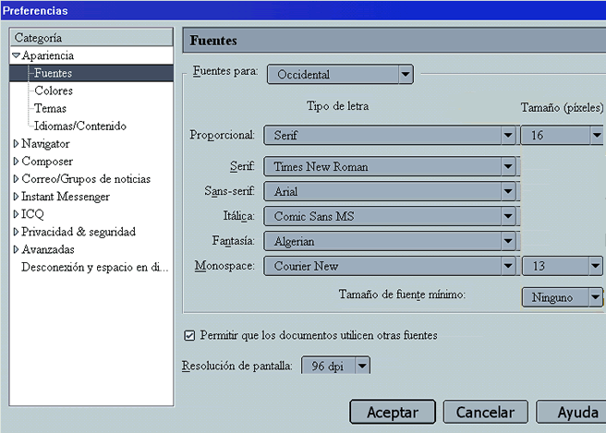
Nota: los gráficos no se pueden modificar ni cambiar de tamaño mediante el empleo de un navegador de Web. Por ejemplo, nuestro logotipo de GCF Global Learning es una imagen gráfica y no se puede modificar con el navegador.

Cambio del color
Si bien el cambio del tamaño del texto y de la fuente puede mejorar la legibilidad de la información, lo mismo sucede con el color. Las personas con problemas de visión o daltónicas algunas veces tienen inconvenientes para distinguir ciertos colores. Sin embargo, los diseñadores de sitios Web no siempre tienen en cuenta esta situación cuando llega el momento de establecer los colores de las fuentes, sus tamaños y los colores del fondo.

Siga estos pasos para cambiar los colores de las páginas en su pantalla:
- Seleccione Edit (Editar)Preferences (Preferencias) en la barra de menús.
- Seleccione la categoría Appearance (Apariencia).
- Haga clic en Colors (Colores).
- Realice los cambios de colores que necesite.
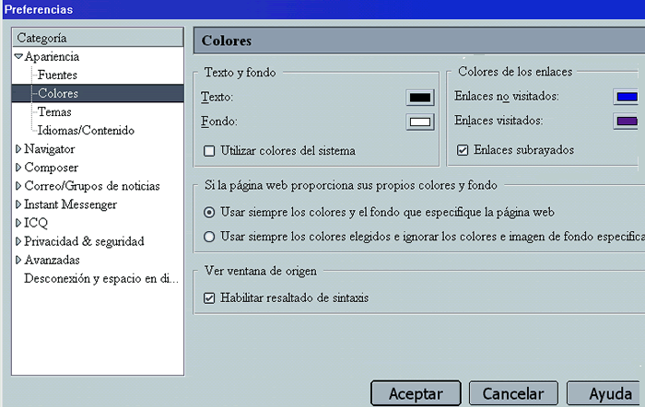
Nota: los gráficos no se pueden modificar ni cambiar de tamaño mediante el empleo de un navegador de Web. Esto también se aplica a los colores.
- Inicie su navegador de Web y observe los distintos tipos de resaltado.
- Lleve el tamaño del texto a un valor del 450%.
- Regrese el tamaño del texto a su ajuste predeterminado (100%).
- Cambie de fuente. Tome nota de las fuentes predeterminadas.
- Cambie de color. Tome nota de los colores predeterminados.
- Regrese el texto a sus ajustes predeterminados.

La importancia de sentirse seguro
Si utiliza la Internet frecuentemente, es problable que le preocupe el tema de la seguridad en la Internet. Tenemos mucho para aprender en lo que a seguridad se refiere. En esta unidad recibirá algunos conceptos básicos que puede poner en práctica para proteger a su computadora a fin de que todos los datos confidenciales que tiene guardados permanezcan seguros y a salvo.
Piense un instante: ¿Qué tipo de datos guarda en su computadora (financieros u otro tipo de información personal confidencial)? ¿Alguna vez realizó compras a través de la Intenet? ¿Realiza transacciones bancarias en línea?
Lamentablemente existen delincuentes (a veces se los llama "piratas informáticos" o "saboteadores") a los que les gusta irrumpir o "sabotear" su computadora por diferenes razones.
¿Cómo nos aseguramos de que www.onlinestore.com no venderá, prestará, alquilará, dará en leasing, permutará o publicará su información personal?
La primera línea de defensa en contra de posibles piratas es una protección con contraseña.

Reglas de la contraseña - Qué hacer
A menudo las computadoras, los programas y los archivos están protegidos por contraseñas. Una contraseña (junto con el nombre de usuario) es lo que le otorga acceso a las computadoras, programas y archivos protegidos.
- Proteja con contraseñas las computadoras, cuentas, programas, archivos, etc. Siempre que sea posible, agregue este nivel de seguridad básico.
- Cambie la contraseña con frecuencia. Su administrador local y/o proveedor de servicios de internet (ISP) sabe cuándo es el mejor momento de cambiar la contraseña. Muchas personas cambian sus contrseñas cada tres o cuatro meses. Sin embargo, si cree que su contraseña de algún modo puede estar en peligro, cámbiela inmediatamente. Por ejemplo, cambie la contraseña si la fecha y hora registrada de su última conexión no coincide con la fecha y hora en que usted recuerda haberse conectado por última vez.
- Utilice una contraseña que por lo menos tenga de ocho a diez caracteres. Use una combinación de números y letras. Una contraseña de más caracteres ofrece mayor seguridad. Recuerde, en algunas contraseñas el sistema respeta mAyúsculas y MINúsculas.
- Memorice su contraseña. Mientras que usted puede considerar conveniente tener una lista de sus nombres de usuarios y contraseñas junto a su computadora, así arriesga en forma manifiesta su seguridad. No guarde una lista electrónica de las contraseñas en su computadora, especialmente si utiliza una computadora portátil.

Reglas de la contraseña - Qué NO hacer
- No permita que nadie observe por sobre su hombro mientras ingresa la contraseña. ¿Le parece que la persona que está detrás de usted mientras usa el cajero automático está demasiado cerca? Puede que así sea. Además, no le dé su contraseña a nadie a sabiendas. El objetivo de una contraseña es que sólo usted pueda conectarse y utilizar su cuenta.
- No utilice el método de que "una misma contraseña sirve para todo". No use la misma contraseña para las distintas cuentas. Por ejemplo, emplee diferentes contraseñas para su computadora en la oficina, correo de voz, ISP, correo electrónico Web, etc.
- No escoja una contraseña que pueda relacionarse fácilmente con usted. Por ejemplo, no es una buena idea utilizar su fecha de nacimiento, el número de identificación personal, número de teléfono, nombre de su cónyuge, hijos, parientes, etc.
- No utilice acrónimos muy conocidos. Por ejemplo, FIFA (Federación Internacional de Futbolistas Asociados) u OTAN (Organización del Tratado del Atlántico Norte) son demasiados conocidos (y para el caso muy cortos) para ser una buena contraseña.
- No utilice palabras que puedan encontrase en el diccionario. Una de las herramientas que utilizan los piratas para descubrir contraseñas son los diccionarios. Esto se aplica también a los diccionarios de otros idomas.
- Nunca utilice su nombre de usuario como contraseña. Idéntico caso es el de su nombre. Ésta es la contraseña más fácil de descifrar.

Creación de una buena contraseña
Por ahora, ha aprendido bastante sobre la creación de contraseñas, pero posiblemente no sepa qué contraseña usar la próxima vez. Siga estos pasos para crear una buena contraseña.
- Primero arme una oración o frase.
Por ejemplo: Tocar el Piano En Viena Para Mamá el 4 de Marzo.
- A continuación, cree una contraseña con esa frase.
Y quedará así: tpevxm43
- Es fácil de recordar, ocho caracteres, combinación alfanumérica extraída de una frase, que no puede encontrarse en un diccionario, no es un acrónimo conocido y la información no es personal. (Yo no vivo en Viena, no sé tocar el piano para nadie incluida mi mamá y no lo puedo hacer ni en marzo ni en ningún otro momento.)
- No utilice el ejemplo que se ha dado como contraseña. Recuerde que está en un sitio Web público de libre acceso.
- Cree una frase simple u oración, y elabore su contraseña a partir de esa oración o frase.
- Memorícela.

Comercio electrónico (e-commerce)
Ahora se puede comprar libros, ropa, juguetes, billetes de avión, entradas para espectáculos y mucho más en la Internet. Las compras en línea se denominan comercio electrónico.
Normalmente usted compra bienes y servicios en línea mediante una tarjeta de crédito o débito personal. Un formulario de compra electrónico tiene un formato similar a éste:
Nombre
Apellido
Correo electrónico
Contraseña
Confirmar contraseña
Calle
Ciudad
Estado/Provincia
Código postal
Dirección de envío
Ciudad
Estado/Provincia
Código postal
Tipo de tarjeta de crédito
Número de tarjeta de crédito
Válida hasta
¿Alguna vez se ha preguntado qué sucede con sus datos cuando hace clic en Send (Enviar)? ¿La información está protegida cuando viaja en la Internet? ¿Cómo puede estar seguro?

Capa de conexión segura (SSL)
La mayoría de las medidas de seguridad incluyen las contraseñas (tratadas en la lección 15) y el cifrado de datos. Cuando hablamos de datos "cifrados" estamos diciendo de manera compleja que los datos han sido convertidos en código secreto. Para poder leer un archivo cifrado, deberá tener acceso a una clave secreta o contraseña.
¿Qué significa la tecnología SSL?
Muchos sitios Web de comercio electrónico utilizan la tecnología SSL, un protocolo estándar de cifrado de datos que protege a las transacciones realizadas con tarjetas de crédito.
Con el protocolo SSL se transfiere información segura a través de la Internet. Una vez que su navegador se conecta con el servidor de Web, la información confidencial se "mezcla" o cifra mientras se realiza el intercambio de datos. De esta forma, un tercero no puede interceptar los datos.
¿Cómo puede estar seguro de que esté activado el protocolo SSL?
Primero, verifique la ventana de su navegador.
De acuerdo con el navegador que use, si ve una llave entera o un candado , significa que el protocolo SSL está activado, o vigente. Si su navegador es Netscape, observe el ángulo inferior izquierdo después de haber accedido al servidor. En el caso de Internet Explorer, observe el ángulo inferior derecho después de haber accedido al servidor.
También puede asegurarse de que el protocolo SSL esté activo observando la barra de direcciones (URL) del navegador. Al acceder a un servidor de Web seguro, la primera parte de la URL se transformará de http:// a https//:.
A continuación, verifique el certificado.
Haga doble clic en el icono del candado para ver el certificado de seguridad. Asegúrese de que el certificado esté emitido a nombre del sitio Web y de que el período de validez esté actualizado.
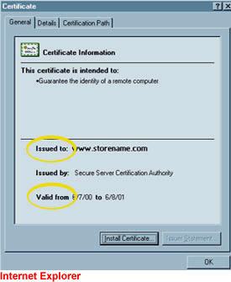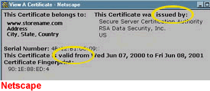

Cifrado de 128 bits
¿Cuál es la diferencia entre el cifrado de 128 bits y el de 40 bits?
Sin ponernos demasiado técnicos, podemos decir que el cifrado de 128 bits brinda una mayor e importante protección que el cifrado de 40 bits. En líneas generales, el cifrado de 128 bits es millones de veces más poderoso que el de 40 bits. Su navegador de Web debe poseer al menos un "cifrado de 128 bits".

Siga estos pasos para verificar el nivel de seguridad:
- Si posee Netscape, seleccione View (Ver) Page Info (Información de la página) en la barra de menús.
- Si posee Internet Explorer, seleccione File (Archivo) Properties (Propiedades) en la barra de menús.
Dado el aumento del poder tecnológico de los posibles delincuentes, cada día se hacen más necesarios mayores niveles de seguridad. El cifrado de 128 bits resulta ser un método muy potente de seguridad en el futuro inmediato. Si no está seguro del nivel de seguridad de un sitio Web, es preferible que realice su compra por teléfono.

Sugerencias sobre la privacidad
Si bien no debe temer realizar compras en línea, debe informarse sobre la manera en que el vendedor en línea utilizará su información personal.
Al completar un formulario de pedido en línea, preste atención a la información suministrada. Determine cuáles son los campos obligatorios para realizar la compra. (A veces están señalados con un *asterisco* u otro color.)
Lea el formulario de pedido. Preste atención a los casilleros "preseleccionados" para su comodidad (por ejemplo, casillas de verificación). Puede terminar recibiendo mensajes electrónicos no deseados. ¿Alguna vez se preguntó cómo ese bombardeo publicitario, "spamming", llegó a su dirección de correo electrónico?
Cree una cuenta de correo Web gratis y utilícela para recibir correspondencia "no deseada". (Yahoo y Hotmail son dos ejemplos típicos de sitios que ofrecen correo electrónico Web gratuito.) Cuando los vendedores solicitan una dirección de correo electrónico, utilice la cuenta Web en lugar de su cuenta personal del ISP. De esa forma, si recibe mucha correspondencia no solicitada, simplemente cree otra cuenta para mensajes no deseados.
Busque vínculos tales como Help (Ayuda), FAQ (Preguntas más frecuentes), About Us (Acerca de nuestra empresa), Customer Service (Servicio al cliente), Privacy Policy (Normas de privacidad) o Privacy and Security (Privacidad y seguridad).

Cuando llegue a una de esas páginas, busque las respuestas correspondientes a las siguientes preguntas:
- ¿Qué tipo de información recoje www.onlinestore.com?
- ¿De qué forma utilizará mi información www.onlinestore.com?
- ¿Comparte www.store.com mi información personal con terceros?
- ¿Cómo accedo a mi información? ¿Cómo actualizo o elimino mi información?
- ¿Cómo suprimo mi información de listas telefónicas y de correo electrónico y postal?
- ¿www.onlinestore.com utiliza cookies? (En la próxima lección encontrará más información sobre las cookies o galletas informáticas.)
Si es necesario, vaya al sitio Web de su navegador y actualícelo a un nivel de cifrado de 128 bits.
- Netscape
- Internet Explorer Deberá actualizar su navegador para lograr un cifrado de 128 bits.
- AOL: vaya a la palabra clave BROWSER y aparecerá en su pantalla un recuadro que le mostrará 40 bits o 128 bits. Si su navegador no posee un nivel de 128 bits, haga clic en el vínculo de actualización.
- Recuerde, siempre que solicite una actualización para su PC, ¡primero realice una copia de seguridad de los archivos!

Cookies
Muchos sitios Web de comercio electrónico (e-commerce) utilizan "cookies", también llamados "galletas informáticas". Un cookie es un pequeño archivo que un sitio Web coloca en su disco duro para que, más adelante, este archivo recuerde algún dato suyo. A modo de ejemplo, digamos que un cookie puede contener información (por ejemplo: su ID de usuario exclusivo) que se utiliza para rastrear las páginas de los sitios que ha visitado.
En GCF Global Learning, utilizamos un tipo especial de cookie denominado cookie de sesión. Estos archivos caducan cuando usted sale de nuestro sitio y no guardan información personal identificable. Además, otros sitios no los pueden leer. Usamos estos cookies de sesión para mantener una estadística de cuántos miembros y estudiantes inscriptos utilizan el sitio.
Si bien los cookies pueden parecer una invasión de la privacidad, pueden mejorar su actividad en línea. Los cookies le permiten personalizar sitios Web, como por ejemplo tener su propia página inicial de MSN o Apple. ¡También con ellos puede ahorrar tiempo! No es necesario que ingrese la misma información una y otra vez en los sitios que visita con frecuencia. Los cookies ayudan llevar un registro de la información incluida en su compra electrónica, y también permitirán la visualización de ciertos avisos publicitarios o productos que está relacionados con las compras efectuadas.

Control de los cookies con Netscape o IE
Usted puede configurar su navegador para que esté activado, desactivado o en estado de alerta en el momento en que un cookie se coloca en su disco duro. Esto variará según el navegador que utilice. Si desea obtener más información, consulte el menú Ayuda de su navegador.
Siga estos pasos para activar los cookies:

Con Netscape Navigator/Communicator 4.7:
- Seleccione Edit (Editar)Preferences (Preferencias) en la barra de menús.
- Seleccione Advanced (Avanzadas) en el menú de la barra lateral izquierda.
- Seleccione Accept All Cookies (Aceptar todos los cookies).
- Haga clic en OK (Aceptar).

Con Netscape 6.2:
- Seleccione Edit (Editar)Preferences (Preferencias)Privacy & Security (Privacidad y seguridad)CookiesAccept all cookies (Aceptar todos los cookies).

Con Internet Explorer 5.0 para PC:
- Seleccione Tools (Herramientas)Internet Options (Opciones de internet) en la barra de menús.
- Haga clic en la ficha Security (Seguridad).
- Haga clic en Custom Level (Personalizar nivel) en la parte inferior de la ventana.
- Desplácese hacia abajo hasta Cookies.
- Aparecerán dos opciones: "Allow cookies that are stored on your computer" (Permitir que los cookies se almacenen en el equipo) y "Allow per-session cookies (not stored)" [Permitir cookies por sesión (no almacenados)].
- Seleccione Enable (Habilitar) para ambas.
- Haga clic en OK (Aceptar).

Control de cookies con Mac OS o AOL
Usted puede configurar su navegador para que esté activado, desactivado o en estado de alerta en el momento en que un cookie se coloca en su disco duro. Esto variará según el navegador que utilice. Si desea obtener más información, consulte el menú Ayuda de su navegador.
Siga estos pasos para activar los cookies:

Con Internet Explorer 5.0 para Mac:
- Seleccione Edit (Editar)Preferences (Preferencias) en la barra de menús.
- Seleccione Receiving Files (Recibir archivos).
- Seleccione la opción Never ask (No preguntar nunca) en When receiving cookies (Al recibir cookies).
- Haga clic en OK (Aceptar).

Con AOL 5.0:
- Seleccione Preferences (Preferencias).
- Haga clic en WWW.
- Haga clic en la ficha Security (Seguridad).
- Haga clic en Custom Level (Personalizar nivel).
- Desplácese hacia abajo hasta Cookies.
- Seleccione Enable (Habilitar).
- Visite un vendedor conocido en línea.
- Busque las páginas de Customer Service (Servicio al cliente) o Privacy Policy (Normas de privacidad).
- Lea las disposiciones relacionadas con los cookies.

Conocimiento del enemigo
Si usted es un usuario frecuente de la Internet, necesita protegerse contra las posibles amenazas a su seguridad. Conozca esas amenazas.

¿Qué es un virus?
- Diseñado por piratas informáticos, un virus es un programa creado con la intención de dañar. Si abre o recibe un virus, éste puede cambiar la configuración del escritorio, colocar nuevas extensiones de archivos. O bien, borrar todo su disco duro.
Los virus pueden transmitirse ya sea como adjuntos de correo electrónico, en una transferencia de archivos desde la Internet o estar presentes en un CD o disquete que inserta en su computadora. A los piratas les gusta disfrazar estos virus de manera que el usuario común los abra y transmita, la mayoría de las veces sin siquiera saberlo. La mayoría de los virus están diseñados para extenderse automáticamente a otros usuarios de computadoras.
Las macros de virus más recientes envían documentos infectados a través de la Internet y se esparcen con mayor intensidad que nunca.

¿Qué es un troyano?
- Un troyano es un programa aparentemente inofensivo que contiene un código dañino. Puede tomar el control de su equipo y causarle serios daños, por ejemplo destruir el disco duro.

¿Qué es un gusano informático?
- El gusano informático es un tipo especial de virus que contiene un programa que se reproduce automáticamente. Si bien no infecta otros programas, genera varias copias de sí mismo. Estas copias crean, a su vez, más copias. ¡Imagínese qué sucede! Los gusanos normalmente se detectan en sistemas en red y en sistemas operativos más grandes, que ejecutan varios procesamientos. Con cada nueva copia que se replica y ejecuta, el sistema se sobrecarga y simplemente deja de funcionar.
A todos estos se los conoce como virus.

Software antivirus
A todos los usuarios, tanto en la oficina como en el hogar, les preocupa e interesa proteger sus equipos informáticos. Los virus, gusanos y troyanos ponen en peligro nuestra seguridad y nos pueden hacer pasar un mal momento. Cada día se informa de más y más de estos molestos visitantes. Por lo tanto, ¡protéjase!
Como primera medida: compre e instale un software antivirus.
Un software antivirus (o "antivirus") es un programa que busca en el disco duro, disquete y archivos adjuntos de mensajes de correo electrónico todo tipo de virus conocido o potencial, lo identifica y, en algunos casos, lo elimina.
Compre el software antivirus, por ejemplo Norton Anti-virus o McAfee Virus Scan, ya sea directamente en Internet o en las tiendas tradicionales. Los precios y el nivel de protección varían de un producto a otro, por eso es que le aconsejamos investigar.

Protéjase
La compra de un software antivirus es algo más que una buena idea, es una necesidad. Sin embargo, es bueno aclarar que la mejor protección contra los peligrosos virus es USTED. Actúe con cautela y use el sentido común al abrir, ejecutar o transferir archivos.
- No abra adjuntos de origen sospechoso o de personas que no conoce.
- No abra adjuntos si el "asunto" resulta extraño o inesperado.
- No abra adjuntos a menos que sepa de qué se trata, aunque parezca que los haya enviado un amigo. Los virus se propagan mayormente a través del correo electrónico, por lo que tal vez desee verificar si una cierta persona realmente le envió un mensaje de correo electrónico.
- Como regla, proceda con cautela al transferir archivos de la Internet. No transfiera archivos de personas desconocidas. Asegúrese de que proviene de una fuente confiable. Si no lo está, no trasnfiera el archivo o colóquelo en un disquete y verifíquelo con el antivirus.
- Si tiene dudas, no abra, transfiera o ejecute archivos ni adjuntos de mensajes de correo. Es mejor ser precavido que arrepentirse después.

Manténgase protegido
Debido a que cada día se crean cientos de nuevos virus, mantener la computadora sin virus implica mucho más que la instalación del software. Los antivirus normalmente se distribuyen con un conjunto de definiciones de virus (para distinguir virus en forma individual) que vencen casi instantáneamente.
Si desea estar protegido, actualice su software periódicamente (una o dos veces por semana) y siempre que surja un nuevo virus. Las empresas que producen antivirus colocan las últimas definiciones (archivos .dat) en sus sitios Web.
Manténgase informado sobre las últimas amenazas y obtenga las definiciones más recientes para lograr el mayor nivel de protección.

Explore su PC o Mac en busca de virus; para ello utilice herramientas gratis que encontrará en la Web. Si realiza su búsqueda por la frase "internet virus scanning" (virus en internet), obtendrá una gran cantidad de sitios. Paredes cortafuego
La mejor protección contra las amenazas a la seguridad es poseer un software antivirus y una pared cortafuego.

¿Qué es una pared cortafuego?
- En el universo de las computadoras, se denomina pared cortafuego a un sistema que mantiene a las peligrosas "llamas" de la Internet a distancia de la red informática privada o LAN (red de área local). Resumiendo, impide el acceso no autorizado a o desde una LAN privada. Uno de los mecanismos bloquea el tráfico y el otro lo deja pasar.
Si desea obtener más información sobre la LAN, consulte la unidad 1 del curso Introducción a la Internet.

¿Por qué es necesaria una pared cortafuego?
En la Internet acechan ladrones y alborotadores que desean conectarse a su red privada y curiosear.
Una pared cortafuego proporciona otra capa de seguridad en la red. Las paredes cortafuego no protegen contra los virus, por lo que un software antivirus y sus actualizaciones correspondientes siguen siendo una excelente idea.

¿Quiénes necesitan una pared cortafuego?
Las redes de una empresa y las que están en los hogares necesitan de una pared cortafuego para proteger la información privada.
Empresas
Una pared cortafuego establece una política de control de acceso. El control de acceso se utiliza para mantener lejos a personas (piratas informáticos) de la posibilidad de acceder a las redes privadas de una empresa. Ahora que los datos comerciales se recopilan, mantienen y analizan frecuentemente con sistemas electrónicos de bases de datos, las empresas que poseen normas de seguridad y confidencialidad se deben proteger.
Las paredes cortafuego también se utilizan para mantener a las personas (empleados) dentro de la red privada. A modo de ejemplo, digamos que los empleadores desean asegurarse de que sus empleados trabajen y no pasen sus horas laborales enviando mensajes electrónicos a sus amigos.
Hogares
Las conexiones a la Internet de alta velocidad en el hogar, por ejemplo cable módem o DSL, proporcionan la conveniencia de estar "siempre" conectado. Debido a que el intercambio de información desde y hacia su computadora con la Internet, el usuario está más expuesto a los piratas informáticos y necesita otro nivel de seguridad.
- Determine si necesita una pared cortafuego para proteger la computadora o red de computadoras de su hogar.
- Realice una investigación en línea sobre los fabricantes de paredes cortafuego.

EXAMEN:
1. Una vez que ha guardado un favorito, no podrá cambiar su nombre ni eliminarlo cuando desee.
- A. Verdadero
- B. Falso
1. La tecnología de capa de conexión segura (SSL):
- A. Cifra la información para que viaje segura por la Internet.
- B. Permite que los piratas informáticos saboteen las redes de grandes sistemas.
- C. Tanto A como B
- D. Ni A ni B
1. Una forma sencilla de guardar texto de una página Web para poder utilizarlo en otra oportunidad es:
- A. Guardar la página Web en sus marcadores (favoritos)
- B. Copiar y pegar el contenido
- C. Tanto A como B
- D. Ni A ni B
1. La tecnología de capa de conexión segura (SSL):
- A. Cifra la información para que viaje segura por la Internet.
- B. Permite que los piratas informáticos saboteen las redes de grandes sistemas.
- C. Tanto A como B
- D. Ni A ni B
1. Cuando la conexión a la Internet es MUY LENTA, podrá atribuirle la culpa a ___________.
- A. Ancho de banda
- B. Velocidad del módem
- C. Tanto A como B
- D. Ni A ni B
1. Una vez que ha guardado un marcador, no podrá cambiar su nombre ni eliminarlo cuando desee.
- A. Verdadero
- B. Falso
Una LAN:
- A. Es un proyecto que permitiría a investigadores y a personal militar comunicarse entre sí en caso de una emergencia. La base de la Internet.
- B. . Está compuesta por dos o más redes LAN. Las computadoras están ubicadas a distancias mayores y se encuentran vinculadas entre sí por líneas telefónicas comunes, líneas telefónicas dedicadas u ondas radiales.
- C. Es dos o más computadoras conectadas entre sí que comparten los mismos recursos en un área geográfica relativamente pequeña.
- D. Es un tipo de impresora
Técnicamente hablando, un cookie o galleta informática es un/a:
- A. Delicioso postre
- B. Pequeño archivo que un sitio Web coloca en su disco duro para que, más adelante, este archivo recuerde algún dato suyo.
- C. Icono del escritorio
- D. Configuración del panel de control del sistema operativo de Windows.
1. Utilice el/la ________ para obtener acceso a las funciones Marcadores, Historial y Buscar, entre otras.
- A. Botón Reload (Recargar)
- B. Mi barra lateral
- C. Botón Back (Anterior)
- D. Barra de direcciones
¿Qué botón hay que pulsar parra actualizar una página Web?
- A.
- B.
- C.
- D.
La página inicial es la primera página que se ve al ejecutar el explorador de Web.
- A. Verdadero
- B. Falso
1. Una vez que ha guardado un marcador, no podrá cambiar su nombre ni eliminarlo cuando desee.
- A. Verdadero
- B. Falso
Para el año 2005, se estima que el __________ del total de la población estadounidense estará conectado a la Internet.
- A. 75%
- B. 25%
- C. 50%
- D. 100%
¿Qué botón hay que pulsar parra actualizar una página Web?
- A.
- B.
- C.
- D.
Hay varios métodos para organizar los favoritos.
- A. Verdadero
- B. Falso
Utilice el/la ________ para obtener acceso a las funciones Marcadores, Historial y Buscar, entre otras.
- A. Botón Reload (Recargar)
- B. Mi barra lateral
- C. Botón Back (Anterior)
- D. Barra de direcciones
Cuando la conexión a la Internet es MUY LENTA, podrá atribuirle la culpa a ___________.
- A. Ancho de banda
- B. Velocidad del módem
- C. Tanto A como B
- D. Ni A ni B
1. Técnicamente hablando, un cookie o galleta informática es un/a:
- A. Delicioso postre
- B. Pequeño archivo que un sitio Web coloca en su disco duro para que, más adelante, este archivo recuerde algún dato suyo.
- C. Icono del escritorio
- D. Configuración del panel de control del sistema operativo de Windows.
1. Una forma sencilla de guardar texto de una página Web para poder utilizarlo en otra oportunidad es:
- A. Guardar la página Web en sus favoritos
- B. Copiar y pegar el contenido
- C. Tanto A como B
- D. Ni A ni B

